**Bogotá D.C., octubre de 2024**

Presidenta

**ANA PAOLA GARCÍA SOTO**

Comisión Primera Constitucional Permanente

Honorable Cámara de Representantes

E. S. D.

Referencia: Informe de ponencia para primer debate del Proyecto de Acto Legislativo No. 319 de 2024 Cámara: **“POR MEDIO DEL CUAL SE MODIFICA EL ARTÍCULO 81 DE LA CONSTITUCIÓN POLÍTICA DE COLOMBIA”**

Respetada Presidenta:

Atendiendo a la designación realizada por la Mesa Directiva de la Comisión Primera Constitucional de la Cámara de Representantes, en atención a lo dispuesto en el artículo 150 de la Ley 5 de 1992, presento de forma muy respetuosa el informe de ponencia para primer debate ante la Comisión Primera de la Cámara de Representantes **DEL PROYECTO DE ACTO LEGISLATIVO NO. 319 DE 2024 CÁMARA: “POR MEDIO DEL CUAL SE MODIFICA EL ARTÍCULO 81 DE LA CONSTITUCIÓN POLÍTICA DE COLOMBIA”**

Cordialmente,

**EDUARD SARMIENTO HIDALGO**

Representante a la Cámara por Cundinamarca

Pacto Histórico

**INFORME DE PONENCIA PARA PRIMER DEBATE - PROYECTO DE ACTO LEGISLATIVO NO. 319 DE 2024 CÁMARA: “POR MEDIO DEL CUAL SE MODIFICA EL ARTÍCULO 81 DE LA CONSTITUCIÓN POLÍTICA DE COLOMBIA”**

**EXPOSICIÓN DE MOTIVOS**

1. **OBJETO.**

El presente Proyecto de Acto Legislativo tiene por objeto modificar el artículo 81 de la Constitución Política de Colombia con el fin de prohibir el ingreso, la importación, la producción, comercialización, exportación y liberación de semillas genéticamente modificadas, en aras de proteger el medio ambiente y garantizar el derecho de las comunidades indígenas, palenqueras, afrodescendientes y campesinas, a sus bienes comunes de la agrobiodiversidad y sus sistemas productivos libres de semillas transgénicas y el derecho a una alimentación sana y adecuada.

1. **ANTECEDENTES DEL PROYECTO.**

**Proyecto de Acto Legislativo que modifica el artículo 81 de la Constitución Política, que prohíbe las semillas transgénicas en el país.**

Entre 2019 y 2022 en el Congreso de la República se tramitó en tres legislaturas (2019, 2020 y 2022) un proyecto de Acto Legislativo que modifica el *artículo 81 de la Constitución Política* para que se *prohíba en el país el ingreso, producción, comercialización y exportación de las semillas transgénicos*, para proteger la agrobiodiversidad como bien común de los pueblos. El proyecto fue formulado por las organizaciones sociales de la Alianza por la Agrobiodiversidad con el apoyo y respaldo del Representante a la Cámara Juan Carlos Lozada, quien fue ponente de esta iniciativa legislativa.

**Artículo 81.**

…….. El Estado regulará el ingreso al país y la salida de él de los recursos genéticos, y su utilización, de acuerdo con el interés nacional. **“*El ingreso, producción, comercialización y exportación de semillas genéticamente modificadas queda prohibido”.*** *(texto introducido).*

**Proyecto presentado en la segunda legislatura de 2019. Audiencia Pública**

En el trámite del *Proyecto de Acto Legislativo No. 226 de 2019 Cámara* “*Por el cual se modifica el artículo 81 de la Constitución Política de Colombia*”, se realizóuna *Audiencia Pública*el 28 de noviembre de 2019, en el recinto de la Comisión Primera Constitucional de la Cámara de Representantes. En esta audiencia participaron además de los representantes de las instituciones gubernamentales que promueven y defienden estas tecnologías transgénicas, también participaron numerosas personas que representan organizaciones sociales y locales que hacen parte de la Alianza por la Agrobiodiversidad (indígenas, campesinas, afro, organizaciones no gubernamentales, grupos de la academia y de consumidores) y también participaron expertos y científicos internacionales, que respaldaron este proyecto de AL y que mostraron su posición política sobre estas tecnologías, los argumentos y las evidencias sobre los impactos ambientales y socioeconómicos que se presentan en el mundo y en Colombia por los cultivos transgénicos.

Estas presentaciones en la Audiencia Pública pueden ser insumos vigentes y pertinentes, para ser tenidos en cuenta y enriquecer el debate en la gestión de esta nueva iniciativa de reforma constitucional que busca prohibir las semillas transgénicas en el país. *Incluimos el enlace de las intervenciones audiovisuales de las organizaciones sociales y locales[1]:*

El proyecto logró ser aprobado en la Comisión I de la Cámara en el primer debate, sin modificaciones al texto; pero esta reforma constitucional tuvo una fuerte oposición de parte de la industria biotecnológica y el gobierno, por lo que fue archivada por vencimiento de términos.

**Proyecto de A.L. tramitado en la segunda legislatura de 2020.**

El proyecto de AL 008 de 2020 C consideró los aportes resultantes de la Audiencia Pública realizada el 28 de noviembre de 2019 en la Comisión Primera de la Cámara de Representantes en el marco del debate del Proyecto de Acto Legislativo No. 226 de 2019 Cámara. En esta ocasión el proyecto tuvo una fuerte oposición de la industria biotecnológica (Acosemillas, AgroBio), del Ministerio de Agricultura y desarrollo Rural y entidades adscritas – ICA y Agrosavia y también de otras entidades gubernamentales, entidades que enviaron al Congreso cartas solicitando que se retirara el proyecto, por considerar que su aprobación llevaría al país a una catástrofe nacional de inseguridad alimentaria y de atraso en el desarrollo tecnológico del país.

Las organizaciones de la Alianza por la Agrobiodiversidad elaboraron un documento de respuesta[2] a los documentos enviados por las instituciones públicas y gremios económicos y de un sector de la academia, que presentaron una fuerte oposición al proyecto de AL. El documento de respaldo al proyecto de A.L. fue suscrito por más de 150 organizaciones, académicos y científicos nacionales e internacionales[3]. Finalmente, el proyecto no fue agendado en la legislatura porque ésta reforma constitucional tuvo una fuerte oposición de parte de la industria biotecnológica y del gobierno, por lo que fue nuevamente archivada por vencimiento de términos.

**Proyecto de A.L. tramitado en 2022.**

* En la segunda legislatura de 2022 se presentó por tercera vez el proyecto de A.L. El Representante a la Cámara Juan Carlos Lozada lo radicó haciéndole una modificación al texto original que lo hizo inviable e inefectivo, por lo que las organizaciones sociales que inicialmente construyeron y apoyaron este proyecto de AL, retiraron su respaldo.

Se incluyó al texto del artículo 81 un parágrafo:

***“Parágrafo 1°.*** *Se exceptúa de la prohibición del ingreso, producción, comercialización y exportación de semillas genéticamente modificadas, aquellas que se requieran para combatir la inseguridad alimentaria. Esta excepción aplicará únicamente previa realización de estudios de bioseguridad, de riesgos ambientales, de riesgos socioeconómicos y de salud y requerirá una generación de conocimiento científico previo que tenga en cuenta las posibles afectaciones a prácticas ancestrales, así como a las semillas nativas y al suelo cultivable”. (resaltado fuera del texto original).*

En este trámite legislativo del proyecto, en la Comisión I de la Cámara se realizó una audiencia pública que fue controlada por los sectores institucionales públicos, y privados que se opusieron a este proyecto y las organizaciones sociales tuvieron una mínima participación. Las organizaciones sociales, retiraron el respaldo a esta versión modificada y finalmente el proyecto fue retirado *(ver carta de org. sociales frente al proy de AL)*[4].

Se realizó en la Comisión I de la Cámara una audiencia pública, que fue totalmente controlada por los sectores institucionales públicos, y privados que se oponen a este proyecto de AL, y las organizaciones sociales tuvieron una mínima participación. En esta ocasión el proyecto de AL fue retirado por el Representante Lozada.

**Nueva oportunidad del proyecto de A.L**

Teniendo en cuenta el nuevo escenario político, en donde el gobierno nacional ha incluido en el Plan Nacional de Desarrollo, lineamientos de política pública rural que promueve la protección y fomento de la Agricultura campesina, familiar, étnica y comunitaria y la agroecología, se presenta condiciones favorables para que el gobierno nacional avance hacia la protección de las semillas criollas y nativas frente a modelos de producción que puedan afectar los derechos de las comunidades étnicas y campesinas sobre sus bienes comunes y medios de sustento.

Adicionalmente, la reciente la sentencia de la Corte Constitucional T- 247/2023, mediante la cual la Corte ordena al Ministerio de Agricultura y entidades vinculadas y adscritas del orden nacional y territorial, la adopción de *medidas jurídicas y técnicas efectivas para proteger la diversidad de semillas de maíces criollos* de los pueblos y comunidades indígenas de la contaminación transgénica.

Es así como la Corte Constitucionaldeterminó que en el país existe un riesgo latente y una desprotección del Estado colombiano sobre los derechos colectivos de los pueblos indígenas, también advirtió́ *sobre la* barreras institucionales,la falta de articulación institucional para implementar acciones para proteger las semillas nativas y criollas de los pueblos indígenas, la ausencia de mecanismos de vigilancia, seguimiento y control a la presencia de organismos transgénicos en resguardos indígenas, la falta de información sobre el uso de OGM actualizada, accesible y equilibrada, entre otras limitaciones jurídicas y técnicas para controlar los impactos adversos de los cultivos transgénicos en el país. Es por ello que en este escenario político y contexto de la sentencia de la Corte Constitucional que el trámite nuevamente del Proyecto de Acto legislativo que busca prohibir las semillas transgénicas en el país, es pertinente y podría tener mayor sentido y viabilidad a pesar que persiste la oposición de los gremios y de algunos sectores de la institucionalidad a este proyecto, y también dificultades en el Congreso que permitan sacar adelante este proyecto legislativo.

1. **JUSTIFICACIÓN DEL PROYECTO.**

Hoy en día las semillas se ven amenazadas por diversas estrategias del de las corporaciones globales que pretenden controlar los sistemas agroalimentarios en el mundo mediante la apropiación de estos bienes comunes a través de la biopiratería y las patentes sobre semillas y los conocimientos tradicionales, lo que ha llevado a crear monopolios sobre las semillas y han vuelto ilegal que los agricultores produzcan, guarden e intercambien sus semillas. Al centro del ataque a las semillas está la Propiedad intelectual, mediante la imposición de leyes y reglamentos que legalizan el abuso y el despojo, que se fundamentan en, el Convenio Internacional para la Protección de Obtentores Vegetales - UPOV , las leyes de certificación y registros de variedades y las leyes de comercialización semillas. También las semillas se ven amenazadas por las semillas y cultivos transgénicos, que contaminan las semillas criollas y no transgénicas, cerrando así la opción de alimentos libres de OGM para todos.

Luego de varias más de dos décadas de haberse introducido en el mundo y en Colombia los cultivos transgénicos, mediante la aplicación de los tratados y convenios internacionales y de las leyes nacionales que deberían ser escenarios que permitan proteger la mega biodiversidad agrícola que existe en el país y especialmente la protección de los bienes comunes de semillas criollas y nativas que han protegido, conservado en sus territorios; en realidad estos escenarios internacionales y nacionales no han permitido garantizar los derechos que tienen las comunidades sobre sus semillas y tampoco han permitido garantizar a la sociedad en general el derecho a una alimentación sana. Es por ello que desde las organizaciones sociales y comunidades rurales plantean que el Estado colombiano debería adoptar medidas de fondo mediante la incorporación en la Constitución nacional de una prohibición a las semillas y cultivos transgénicos en todo el territorio nacional.

**Las semillas como bienes comunes de los pueblos y comunidades étnicas y campesinas**

Las semillas nativas y criollas son *bienes comunes de los pueblos y comunidades* por ser fundamentales para la vida, la cultura, los saberes, la salud y los sistemas tradicionales de agricultura. Desde épocas ancestrales las semillas han sido compartidas en las comunidades y han circulado libremente sin restricciones, sin controles externos para su producción, uso y difusión. Han sido recibidas por nuestros antepasados para ser entregadas a nuestros hijos e hijas, como garantía para su soberanía alimentaria.

Las semillas forman parte esencial de las culturas ancestrales, los pueblos las han cuidado, las han llevado consigo y han permitido su circulación y han sido criadas mediante el trabajo, la creatividad, la experimentación y el cuidado colectivo, permitiendo sus formas específicas de alimentación, de cultivar, de compartir y de desarrollar sus visiones de mundo; las semillas son el fruto de la experimentación, de la observación de inventiva e ingenio, especialmente de las mujeres, quienes han desempeñado un papel fundamental en la creación y desarrollo de la agrobiodiversidad y la crianza de las semillas, la gastronomía y la economía del hogar, en el cuidado y protección del entorno, la cultura, la comunidad, la familia y han sido las guardianas de nuestra soberanía y autonomía alimentaria.

Colombia es uno de los países del mundo con mayor biodiversidad. El país es un importante centro de origen y de diversidad biológica. Para los pueblos indígenas y campesinos la reserva diversa de semillas criollas y saberes tradicionales es un componente fundamental de su cultura, son cruciales en los sistemas tradicionales de agricultura agroecológica que protegen su ambiente, constituyéndose en un seguro contra los cambios climáticos. La biodiversidad que cuidan las comunidades proporciona una fuente vital de alimentos y también garantizan la salud. Las mujeres han tenido un papel protagonista en la conservación, la selección y el intercambio de semillas, y especialmente en la garantía de nuestra soberanía y autonomía alimentaria.

Hoy día las semillas están amenazadas por la biopiratería y las patentes sobre semillas y sobre los conocimientos indígenas y campesinos; lo que lleva a crear monopolios de semillas y vuelve ilegal que los agricultores las guarden e intercambien También las semillas transgénicas son una amenaza a la agrobiodiversidad porque contaminan las semillas criollas y no transgénicas, cerrando así la opción de alimentos libres de OGM para todos.

En el país en las últimas dos décadas se ha presentado una considerable pérdida de biodiversidad tanto silvestre como agrícola, debido entre otros causas a los modelos de desarrollo rural insostenibles promovidos por el gobierno nacional que se han basado en los monocultivos agroindustriales y cultivos transgénicos y también por la pérdida de los sistemas de producción tradicionales de las comunidades locales. Igualmente el mercado de semillas globalizado y concentrado en pocas manos ha generado la pérdida y el abandono de las variedades criollas. Adicionalmente se han presentado cambios estructurales en los sistemas agroalimentarios orientados predominantemente a la alimentación industrial ultra procesada, que están asociados con cambios en los hábitos alimenticios de la población y que han conducido a la pérdida de la diversidad, la calidad de alimentaria, la homogeneización de la dieta y el desecho de alimentos.

Los pueblos indígenas y las comunidades locales, tienen una cultura y un legado de manejo de la complejidad de los ecosistemas, de la biodiversidad y de los agroecosistemas. En cada región la conservación, uso y cuidado de los bienes comunes se han adaptado a las diversas condiciones ambientales, culturales y necesidades alimentarias de los pueblos y comunidades. Hoy día, las comunidades indígenas, afro y campesinas, a pesar de su mayor exposición a los riesgos climáticos, originados por los modelos de desarrollo insostenibles que se implementan en sus territorios, cuentan con conocimientos y prácticas sostenibles que se adaptan, responden mejor y han reducido la vulnerabilidad a los fenómenos climáticos extremos.

1. **SEMILLAS Y CULTIVOS GENÉTICAMENTE MODIFICADAS Y SU IMPACTO**

**4.1. ¿Qué son los cultivos transgénicos?**

Las semillas genéticamente modificadas u organismos vivos modificados[5] con fines agrícolas son aquellas que han sido transformados en su composición genética por medio de la utilización de la biotecnología moderna[6]. Un cultivo transgénico es un organismo vivo al que se le han manipulado sus genes mediante técnicas de ingeniería genética, que consisten en aislar segmentos de ADN (genes) de un ser vivo (virus, bacteria, vegetal, animal o incluso humanos), para introducirlos en el material hereditario de otro organismo totalmente diferente.

Actualmente en el mundo, se han desarrollado numerosos tipos de organismos modificados genéticamente, utilizando plantas, animales y microorganismos, que tienen características y funciones diversas; pero en el caso de cultivos de uso agrícola, a nivel comercial solamente existen tres tipos de organismos genéticamente modificados (OGM): 1. *Cultivos Tolerantes a Herbicidas (TH)*, que controlan malezas; 2. *Cultivos Bt , que* producen una toxina que controla algunas plagas en cultivos, *y 3. Cultivos HH + Bt, aquellos transgénicos que combinan ambas propiedades[7].*

* **Cultivos Tolerantes a Herbicidas (TH):** De una planta silvestre resistente a herbicidas, se le extrae el gen que expresa esta característica y se le introduce a una planta de soya, maíz o algodón; entonces, al aplicarle herbicida a esta planta modificada, se afecta y se mueren las plantas que son consideradas malezas, sin que ello afecte a la planta modificada. Existen dos tipos de eventos de tolerancia a herbicidas: *Cultivos Tolerantes al glifosato*, propiedad de la empresa Bayer/Monsanto) y cultivos *Tolerantes al glufosinato de amonio* (propiedad de Dupont).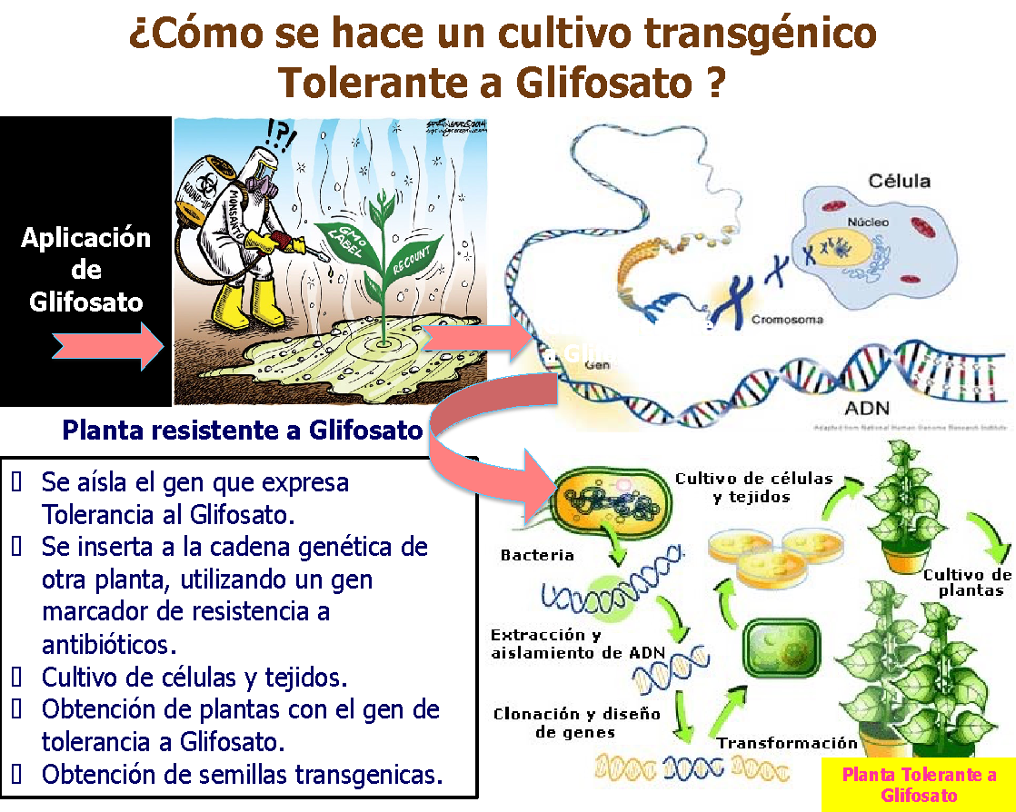
* ***Cultivos Bt:*** *La bacteria del suelo Basillus thuringensis (Bt), produce una toxina denominada CRY, que ha sido utilizada desde mediados del siglo veinte para el control biológico de algunas plagas de insectos que pertenecen a la familia Lepidópteros (gusanos cogolleros o medidores). Mediante ingeniería genética, se extrae de esta bacteria el gen que produce la toxina CRY y se introduce a una planta de maíz, soya o algodón, para que toda la planta produzca esta toxina y los insectos mueren cuando consumen alguna parte de la planta.*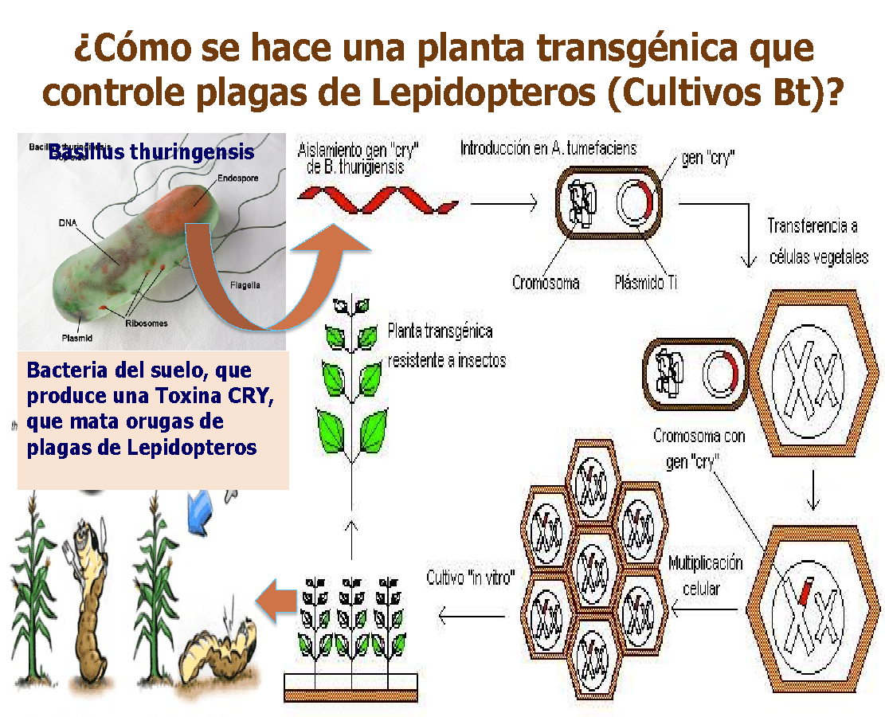

Con la manipulación genética de seres vivos se alteraron sustancialmente las barreras naturales en los procesos evolutivos y los procesos de mejoramiento genético de los recursos fitogenéticos, que se ha fundamentado en el cruzamiento entre individuos de la misma especie en sus condiciones, realizado tanto por los agricultores in situ, como también en los centros de investigación ex situ; lo que ha posibilitado crear nuevos individuos alterando los procesos evolutivos de las especies. Estos organismos genéticamente modificados (OGM), una vez liberados pueden generar efectos adversos sobre el ambiente e impactos socioeconómicos, en la salud humana y en animales.

**4.2. Los cultivos transgénicos en el mundo**

En 2023 el área total sembrada con cultivos transgénicos fue de 206,3 millones de hectáreas de cultivos de maíz, la soja, el algodón, la canola y remolacha azucarera, que confieren predominantemente tolerancia a herbicidas y resistencia a plagas de insectos lepidópteros. La adopción global de cultivos transgénicos con respecto al área total sembrada corresponde a: para soya representa el 72,4% del área cultivada, para maíz es el 34 % y para algodón el 76%[8].

Actualmente sólo diez países, producen el 98% de los cultivos transgénicos en el mundo: Estados Unidos, Brasil, Argentina, India, Canadá, Paraguay, Sur África, China, Pakistán y Bolivia. De estos solo tres países Estados Unidos, Brasil, Argentina producen el 79.7% del área Global. La soja transgénica fue la más plantada con 100,9 millones de hectáreas, seguida por el maíz con 69,3 millones de hectáreas y el algodón con 24,1 millones de hectáreas, área que disminuyo significativamente. En los últimos años, la tasa de crecimiento de la superficie se ha desacelerado y también el número de países que cultivan transgénicos ha disminuido, debido a que varios países europeos dejaron de cultivar maíz transgénico. Brasil aumentó el área de cultivos transgénicos, agregando 3,7 millones de hectáreas. Estados Unidos, estableció la mayor área de cultivos transgénicos del mundo, aunque disminuyó un 0,4% en 2023 como resultado de menores áreas de soja, algodón y remolacha azucarera[9].

En cuanto a los rasgos genéticos, se comercializan sólo dos tipos de rasgos genéticos: tolerancia a herbicidas y plantas que producen sus propios insecticidas. Actualmente la mayoría de los cultivos transgénicos reúnen en la misma semilla varios transgenes de resistencia a insectos y tolerancia a más de un herbicida (cultivos transgénicos con genes apilados). El área de cultivos con eventos apilados fue del 42% (lo que significa que el 88% son cultivos tolerantes a herbicida y el 12% son cultivos que producen sus propios insecticidas). Un porcentaje menor al 1% tiene otros caracteres (como resistencia a virus o a sequías).

**Cultivos transgénicos en el mundo: donde se siembran y áreas establecidas y tipo de cultivos (2023).**

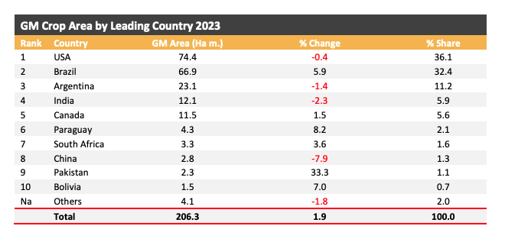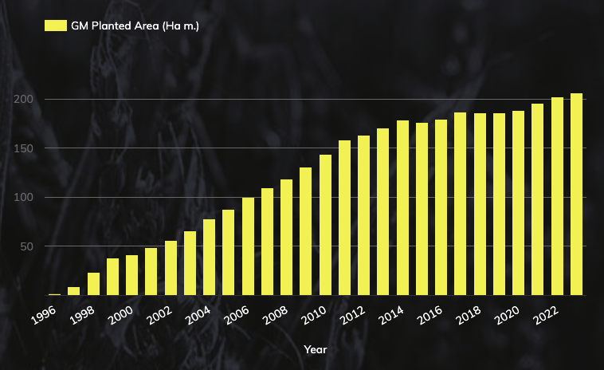

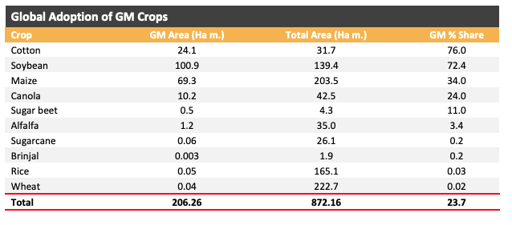

Fuente: Agbio Investor. Gm Monitor, 2024, <https://gm.agbioinvestor.com/gm-production>

Los cultivos transgénicos de soya y maíz que se comercializan de manera masiva están mayoritariamente destinados a la producción y a piensos para las industrias avícola, porcícola y cría de ganado vacuno, actividad que consume más del 65% de estos productos; también estos granos se destinan para producir agrocombustibles y un buen porcentaje entra a la cadena alimentaria humana.

La mayoría de los países de la Unión Europea han adoptado moratorias totales o parciales a la siembra de cultivos transgénicos, en aplicación del *Principio de Precaución*; es así como en todo el territorio de la Unión Europea solo existen 140.000 hectáreas sembradas, la mayoría de ellas solo en España.[10] También varios países de América Latina han prohibido los cultivos transgénicos mediante prohibiciones expresas en sus Constituciones o a través del ordenamiento jurídico nacional, como es el caso de Ecuador. También en 2021 el Congreso de Perú, aprobó una ley que amplio la moratoria de cultivos transgénicos en el país por 15 años a partir de 2021[11].

**4.3. ¿Quienes controlan el sistema agroalimentario en el mundo?**

En torno al sistema agroalimentario en los últimos años se han consolidado un oligopolio de corporaciones transnacionales que controlan la producción de semillas y granos, de animales, y de agrotóxicos; también el acopio, el transporte y la comercialización de commodities. En las últimas dos décadas se ha presentado un proceso de concentración de las empresas biotecnológicas que ha llevado al control en muy pocas manos de los sistemas productivos agropecuarios y alimentarios del mundo.

El Grupo ETC, 2022[12], reporta que para 2020 las cuatro principales empresas de semillas controlaban el 52,3% del mercado: 1. SinoChem y ChemChina (Grupo Syngenta) el 24.6%, 2. Bayer (Al) el 16%, 3. Basf (Al) el 11.3% y 4. Corteva (EEUU) el 10.4%. Las dos primeras empresas, el Grupo Syngenta y Bayer, controlan el 40,6 % del mercado global de semillas.

Con respecto a las empresas lideres en el mercado de agrotóxicos, en 2020[13], las seis principales empresas controlaban el 58% del mercado: 1. Bayer el 23%, 2. Corteva el 17%, 3. Chen China el 17%, Basf el 4% y Limagrain/Vilmorin el 4%. Las dos principales empresas controlan el 40% del mercado de agrotóxicos. Con el crecimiento explosivo de los pesticidas genéricos, la agricultura se ha vuelto aún más dependiente de los agroquímicos tóxicos, especialmente en el Sur global. Las empresas agroquímicas/semilleras más grandes del mundo han reforzado su control del mercado mediante la consolidación y las megafusiones. Ahora invierten febrilmente en tecnologías digitales y de vanguardia para expandir aún más su sólido oligopolio[14].

La gigantesca fusión de SinoChem y ChemChina crea no solo el conglomerado químico más grande del mundo, sino también el principal negocio de insumos agrícolas industriales (semillas, pesticidas y fertilizantes) - todo bajo el paraguas del recién formado Grupo Syngenta. En los últimos 25 años, a medida que las patentes sobre productos agroquímicos de gran éxito comenzaron a expirar, los fabricantes de plaguicidas genéricos, especialmente en China y la India, han creado enormes mercados al producir formulaciones más baratas de productos post-patente.

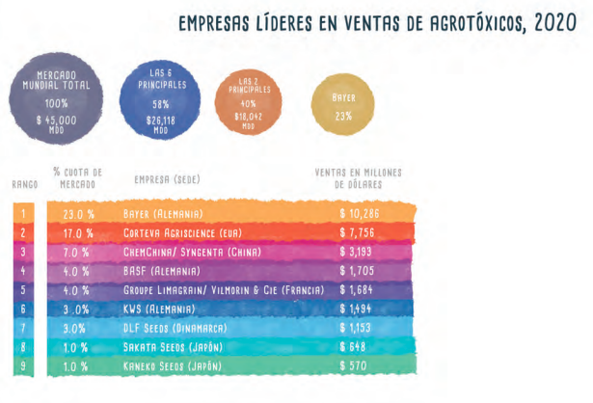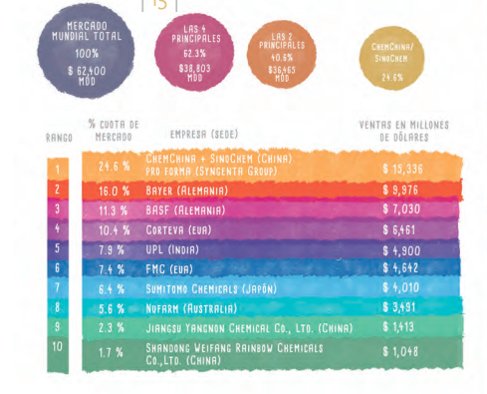

| **EMPRESAS LIDERES DE VENTAS DE SEMILLAS, 2020** |
| --- |

Fuente: Grupo ETC, 2022.

**Crisis alimentaria y climática y falsas soluciones**

Frente a la crisis alimentaria y climática, las semillas y cultivos transgénicos se han convertido, para los gobiernos y las empresas multinacionales, en la solución más efectiva porque aparentemente tienen la potencialidad de aumentar la producción, sin embargo, como ha sido reconocido en la doctrina sobre la materia:

“…*dichas afirmaciones no se basan en datos reales, ya que las propias estadísticas de la Secretaría de Agricultura de Estados Unidos y varios estudios de universidades estadounidenses muestran que los transgénicos producen menos, o en ocasiones igual que otras variedades no transgénicas.*

*…* *Frente a la crisis climática, las empresas de transgénicos también aseguran que ellas aportarán la solución con cultivos manipulados para resistir la sequía, la salinidad, las inundaciones, el frío y otros factores de estrés climático…*

*…* *Un aspecto trágico es que las formas de agricultura altamente tecnificadas, como la llamada “agricultura de precisión”, en realidad han empeorado los problemas que decían solucionar. Por ejemplo, el riego controlado para “ahorrar” agua, que sólo llega a la superficie de las raíces de las plantas, ha provocado mayor salinización del suelo, destruyendo o disminuyendo drásticamente las posibilidades de sembrar cualquier planta.*

*Los cultivos “resistentes al clima”, prometen aplicar la misma lógica, por lo que además de los nuevos problemas que provocarán por ser transgénicos, afectarían muy negativamente los suelos y la posibilidad de ir hacia soluciones reales.”* [15]

La consideración ética alrededor de las semillas transgénicas es que están protegidas por derecho de propiedad intelectual mediante patentes controladas por un puñado de empresas multinacionales como Monsanto, Syngenta, DuPont (con su subsidiaria Pioneer HiBred), Bayer (incluyendo Aventis Cropscience), Basf y Dow Agrosciences, empresas que no sólo tienen el monopolio de las semillas transgénicas sino también de los agroquímicos o “agrotransgénicos”, como Roundup, utilizados en el cultivo de esas semillas.

“*Como si fuera poco, la dominación corporativa por medio del mercado y las leyes se complementa con la contaminación transgénica de variedades tradicionales o convencionales, que además de los posibles efectos dañinos en las semillas, implica el riesgo de que las víctimas sean llevadas a juicio por “uso indebido de patente”. Como arma final para la bioesclavitud, las empresas presionan ahora para legalizar el uso de semillas Terminator, (tecnologías de restricción del uso genético o gurts) que se vuelven estériles en la segunda generación.*

*…La crisis climática y alimentaria es crudamente real, pero la respuesta no vendrá con más de lo mismo que la creó. Son los campesinos y agricultores familiares quienes tienen la experiencia, el conocimiento y la diversidad de semillas que se necesita para afrontar los cambios del clima y la crisis alimentaria. Mientras que la industria semillera afirma que desde la década de los sesentas ha creado 70 000 nuevas variedades vegetales (la mayoría ornamentales), se estima que los campesinos del mundo crean por lo menos un millón de nuevas variedades cada año, adaptadas a miles de condiciones diferentes en todo el mundo. Y lo que menos se necesita en esta situación son nuevos monopolios para impedir que lo sigan haciendo.*”[16]

El ingreso de semillas modificadas genéticamente, se ha introducido en los territorios de nuestros países biodiversos sin la generación de conocimiento científico previo, no ha tenido en cuenta la afectación en prácticas ancestrales y su impacto ambiental y socioeconómico en la economía familiar y comunitaria. También es muy crítico el panorama sobre el avance el control monopólicos del sistema de semillas en el mundo, es así como hace 20 años 7.000 empresas controlaban el 10% de las semillas, pero en la actualidad, tan sólo 10 empresas controlan el 75% del mercado de las semillas.[17]

**4.4. Riesgos e impactos ambientales, socioeconómicos y en la salud de los cultivos transgénicos**

Luego de veinte años de haberse liberado comercialmente los cultivos transgénicos en el mundo, existen diversos estudios que muestran los impactos ambientales generados por estas tecnologías. Entre estos se destacan:

Como lo advierte la Organización de las Naciones Unidas para la Alimentación y la Agricultura - FAO:

*“Algunos interrogantes éticos se refieren al hecho de que casi todas las principales biotecnologías que se utilizan en la actualidad estén patentadas. Estas tecnologías están sometidas en la actualidad a rigurosos acuerdos sobre patentes y licencias. También los interrogantes éticos con respecto a los cultivos transgénicos es si estas tecnologías para intensificar la producción de alimentos, han permitido aumentar la seguridad alimentaria. La experiencia de la revolución verde que tuvo lugar desde hace 60 años, ha evidenciado que los agricultores más ricos que establecen grandes extensiones de monocultivos industriales, se han beneficiado más que los agricultores que fundamentan sus sistemas de producción en la agrobiodiversidad y en la agroecología”. [18]*

Así mismo, un impacto importante tiene que ver con el aumento del uso de agroquímicos y su impacto en el medio ambiente y en la salud de las comunidades, tal como se viene demostrando en Argentina con los pueblos fumigados, los estudios sobre el cambio en el comportamiento de las abejas y con el reciente reconocimiento de la Organización Mundial de la Salud (OMS) de los posibles efectos cancerígenos del Glifosato, principal producto utilizado en estas tecnologías.

Luego de veinticinco años de haberse liberado comercialmente los cultivos transgénicos en el mundo, existen muchos estudios que muestran los impactos adversos que pueden ser generados por estas tecnologías. Entre estos se destacan:

**4.4.1. Impactos ambientales de los cultivos Bt y tolerantes a herbicidas**

Existen numerosos estudios científicos que muestran que en los cultivos con tecnología Bt, las plagas de lepidópteros crecientemente han adquirido resistencia a la Toxina Bt[19], incluso las áreas de refugios con parcelas no Bt establecidos conexos a estos cultivos, con el fin de retrasar la resistencia de los insectos a la toxina, pero se ha encontrado que con el tiempo esta tecnología no han funcionado bien, porque las plagas han adquirido la resistencia a estas toxinas, por lo que las empresas cada vez tienen que incorporar un pul de eventos apilados con varias tipos de tecnología Bt, que al final no funcionan y los agricultores tienen que utilizar nuevamente los insecticidas convencionales, para estas plagas y para las plagas que no controla esta tecnología. También algunos estudios han evidenciado que los cultivos transgénicos Bt pueden afectar y ser tóxicos para otros insectos beneficiosos controladores de plagas en los cultivos, lo que genera una afectación a los controles biológicos de los agroecosistemas.

Para el caso de los cultivos tolerantes a herbicidas,se ha evidenciado que a nivel mundial el uso de glifosato ha aumentado casi 15 veces desde que se introdujeron en 1996 los cultivos transgénicos tolerantes al glifosato, denominados "Roundup Ready". El volumen total aplicado por los agricultores aumentó de 51 millones de kilogramos en 1995 a 747 millones de kilogramos en 2014[20].

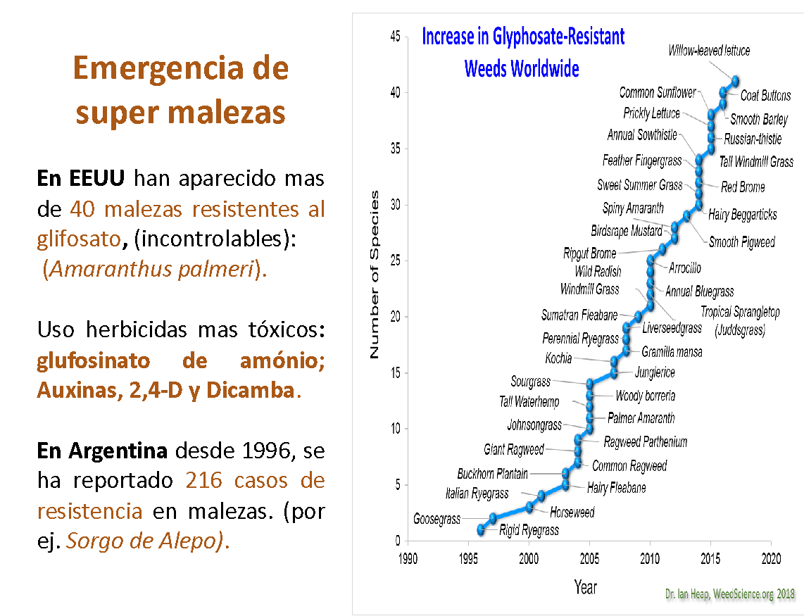

Existe diversos estudios que muestran que con la introducción en el medio rural de los cultivos resistentes a herbicidas, aumenta el uso de herbicidas, especialmente de glifosato[21],[22]. En Estados Unidos han aparecido más de 40 malezas resistentes al Glifosato[23], lo que ha generado que en grandes áreas de cultivo las malezas sean casi incontrolables, por lo que actualmente se requiere un arsenal de herbicidas para su control. Situación similar ha ocurrido en los cultivos de soja y maíz GM en Brasil, Argentina[24] y Paraguay[25]. En el sur de los Estados Unidos, la planta *Amaranthus palmeri,* desde 2005 se ha convertido en una súper maleza de cultivos resistente al glifosato y se ha extendido de forma espectacular. La empresa Dow Agro Sciences señala que alrededor de 40 millones de hectáreas (100 millones de acres) ya se ven afectadas por las malas hierbas resistentes al glifosato.

**La contaminación genética de semillas criollas**

Una de las mayores preocupaciones en los países que son centros de origen y de biodiversidsd de los principales cultivos que sustentan la agricultura y la alimentación es el enorme riesgo e impacto generado por la contaminación genética de esta enorme biodiversidad, generada por los cultivos transgénicos, en estos centros de biodiversidad. Una vez liberadas en un territorio, las semillas transgénicas, es incontrolable e irreversible la contaminación genética del sistema de semillas, puesto que los genes modificados pueden llegar a las plantas y variedades de una especie por diferentes vías y ser incorporado al genoma de las variedades no transgénicas.

Esta contaminación alteraría irreparablemente la reserva tradicional de semillas que tienen los pueblos y comunidades, y con ella, su cultura, sus bienes y su entorno; puesto que no existen métodos certeros que permitan eliminar los genes insertados, una vez que las semillas son contaminadas[26]. 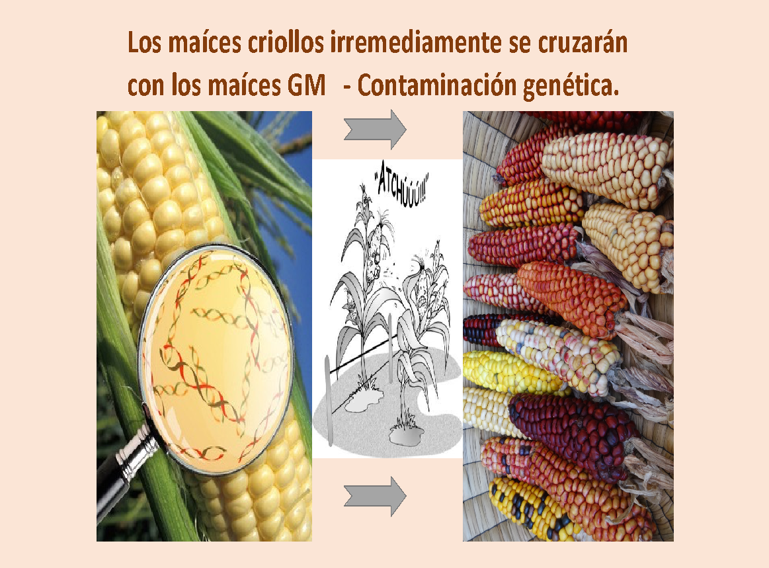

Existen diversas formas y mecanismos de contaminación genética de las variedades criollas y nativas en los territorios; se destacan: - Flujo de genes entre individuos de la misma especie, vía polinización cruzada ayudada por el viento, insectos y animales. - Contaminación del sistema comercial de semillas. - Importación de alimentos y semillas comerciales que circulan sin control y etiquetado en los mercados. – Los programas de fomento agrícola y ayuda alimentaria. – Mediante prácticas culturales que realizan Los agricultores y comunidades intercambian semillas y productos de una región a otra y experimentan en sus campos con nuevas semillas.

**4.4.2. Impactos socioeconómicos de los cultivos transgénicos**

Los cultivos transgénicos generan efectos socioeconómicos adversos y sobre los sistemas de producción agrícolas, especialmente sobre la agricultura familiar, comunitaria y agroecológica en los países del Sur, debido a aspectos como:

- Estas tecnologías fueron desarrolladas inicialmente para resolver las necesidades tecnológicas agroindustriales en países industrializados, pero luego se masificaron en los países del Sur, en donde no son compatibles con las condiciones ecológicas y las necesidades socioeconómicas de los países del Sur.

- Están protegidas por Patentes biotecnológicas, lo que permite a las empresas dueñas de estas tecnologías el control monopólico de la cadena agroalimentaria.

Los cultivos tolerantes a los herbicidas crean dependencia a los agricultores a utilizar los herbicidas que es propiedad de las empresas.

- Generan pérdida biodiversidad local y contaminación genética de los cultivos tradicionales y del sistema de semillas de las comunidades locales.

- Estos monocultivos establecidos a gran escala requieren el uso de muy poca mano de obra, especialmente para los cultivos que son tolerantes a los herbicidas. En los países del Sur donde existe una gran cantidad de mano de obra, es desplazada por el uso de estas tecnologías.

**4.4.3. Efectos en la salud de los alimentos transgénicos:**

Respecto a los efectos adversos sobre la salud de los alimentos GM, no existen estudios de bioseguridad completos y sistemáticos, que evalué las posibles afectaciones en toda la cadena alimentaria en humanos, que pongan en evidencia los posibles efectos tóxicos, alergénicos y los cambios nutricionales no intencionados. La mayoría de los estudios son realizados solo en animales, en ensayos a corto o medio plazo, que no logran evidenciar posibles efectos crónicos a largo plazo. Diversos estudios realizados en el mundo muestran que los efectos en la salud pueden deberse a causas como[27]:

* El proceso de transformación genética puede provocar efectos mutagénicos que pueden alterar o trastornar la estructura y el funcionamiento de los genes; que pueden alterar la producción de nuevas toxinas o alérgenos y/o alteraciones en el valor nutricional. Los marcadores genéticos utilizados en la transgénesis aumentan la probabilidad de adquirir resistencia a antibióticos.
* La toxina Bt en los cultivos transgénicos puede ser tóxica o alergénica para animales y humanos.
* Los cultivos tolerantes a herbicidas contienen altos niveles de residuos tóxicos de glifosato y otros herbicidas que llegan a la cadena alimentaria.
* Los alimentos GM aumentan la probabilidad de adquirir resistencia a antibióticos, la generación de nuevos patógenos y de enfermedades generadas por mutación de los promotores provenientes de virus. También podrían aumentar el debilitamiento del sistema inmunológico y daños a órganos internos (alimentos transgénicos).

En Estados Unidos, Europa y en los países del cono sur, existen evidencias del impacto generado por el cultivo de soya y maíz y algodón GM tolerante a herbicidas[28].En Estados Unidos se han instaurado 18.400 juicios iniciados contra Monsanto-Bayer en contra del glifosato, principal herbicida usado con los cultivos transgénicos, por causar cáncer a los demandantes o a sus familiares.

Uno de los estudios más importantes sobre los efectos del maíz GM en la salud de animales, fue desarrollado por el profesor Gilles Eric Seralini de la Universidad de Caen (Francia)[29]*.* Este estudio evaluó durante dos años los efectos sobre ratas alimentadas con maíz transgénico (Mon 603 tolerante a glifosato) de Monsanto. Como resultado se encontró que el 50 % de las ratas macho y 70 % de las hembras presentaron muerte antes de tiempo, se provocaron alteraciones hormonales y graves daños en sus órganos, tumores mamarios y daño en hígado, riñones y glándula pituitaria.

Numerosos estudios evidencian los impactos del glifosato asociado a soya y maíz GM en la salud humana y animal(Benbrook, 2016)[30]. Se han evaluado los posibles riesgos para los vertebrados y los seres humanos por niveles altos de residuos de glifosato en la soja[31], produciendo riesgo de cáncer[32] y efectos adversos en el desarrollo, el hígado, los riñones y ciertos procesos metabólicos[33]. Es de gran relevancia que la Agencia Internacional para la Investigación del Cáncer, de la Organización Mundial de la Salud, en 2015, clasificó el glifosato como un *"probable carcinógeno humano"*[34].

1. **PROHIBICIÓN DE SEMILLAS TRANSGÉNICAS A NIVEL INTERNACIONAL**

**Territorios libres de transgénicos (TLT)**

Los Territorios Libres de Transgénicos son zonas declaradas por comunidades rurales o entes territoriales que han tomado la decisión autónoma y concertada, con los ciudadanos y autoridades territoriales, para ejercer la gobernanza y protección local de sus territorios, de sus semillas criollas, de sus sistemas tradicionales de producción y cultura alimentaria, frente a los riesgos e impactos generados por la introducción de las semillas y alimentos transgénicos. Las semillas en su diversidad son aquí un bien común, un derecho y un patrimonio de los pueblos, a defender mediante el ejercicio de un gobierno autónomo y la toma de decisiones sobre acciones y proyectos que los afecten, en concordancia con los derechos especiales reconocidos por el Convenio 169 de la OIT, la Constitución colombiana y las leyes nacionales vigentes en la materia.

En 22 países de Europa existen más de 200 jurisdicciones que se han declarado "zonas libres de transgénicos"[35]. También, en Costa Rica el 95 % de cantones o municipios se han declarado libres de transgénicos es decir por iniciativa de la sociedad civil, el país por vías de hecho se ha declarado libre de transgénicos [36],[37].

**Territorios Libres de Transgénicos en Colombia**

En 2005 el resguardo indígena Zenú, en Córdoba y Sucre, declaró su Territorio Libre de Transgénicos (TLT)[38] buscando proteger su enorme diversidad de 27 variedades criollas de maíz como parte fundamental de su cultura y formas de producción, Luego, en 2008, el resguardo de Cañamomo y Loma Prieta, en Riosucio Caldas, también declararon su TLT.

En el país algunos municipios han avanzado en el proceso de declaratoria de sus Territorios Libres de Transgénicos (TLT). Estas iniciativas de origen popular se han sustentado en fundamentos jurídicos adoptados por la Constitución de Colombia y en leyes ambientales y rurales. En 2018 el Municipio de San Lorenzo, Nariño, se declaró libre de cultivos transgénicos; mediante Acuerdo del Concejo municipal, luego de un proceso de iniciativa popular.[39]

1. **SITUACIÓN DE LOS CULTIVOS TRANSGÉNICOS EN COLOMBIA**

Desde la década de los noventa, Colombia viene perdiendo su autonomía en la producción de alimentos. La disminución drástica de producción nacional ha afectado especialmente a los agricultores en pequeña escala, quienes, históricamente, y aún hoy siguen sustentado gran parte de la seguridad alimentaria del país. Es muy crítico que el país en 1990 era autosuficiente en la producción de alimentos; pero para 2023 se importaron más de 16 millones de toneladas de alimentos: 95% el trigo y la cebada, 86% de soya y 85% de maíz (que corresponden a seis millones de toneladas de maíz)[40] (Agronet, 2022).

**6.1. El fracaso del algodón transgénico**

| **Cultivo de algodón transgénico en Colombia (2002 – 2023).**  Fuente: Agbio Investor. Gm Monitor, 2024 |
| --- |

El algodón transgénico fue el primer cultivo transgénico que se cultivó en el país. Se inició su siembra comercial en 2002, con la expectativa que sería la redención del deprimido sector algodonero; pero luego de más de quince años de haberse probado el algodón transgénico, es evidente su fracaso puesto que el área sembrada creció hasta 2011 cuando se sembraron 50 mil hectáreas, pero luego el área ha disminuido fuertemente, siendo el nivel más bajo de siembra en 2022 con solo 7 mil hectáreas y para 2023 17 mil hectáreas[41], [42]. Las tasas de adopción de esta tecnología con relación al área total del cultivo son altas, debido a que en el mercado de semillas de algodón disponible, los agricultores solo tienen acceso a semillas transgénicas. Las variedades de genes apilados se introdujeron por primera vez en 2007 y ahora forman la mayoría de la superficie plantada, siendo Bollgard y Roundup Ready los principales rasgos aprobados para el cultivo. Colombia importa sus semillas de algodón transgénico de Estados Unidos (Agbio Investor, 2024). 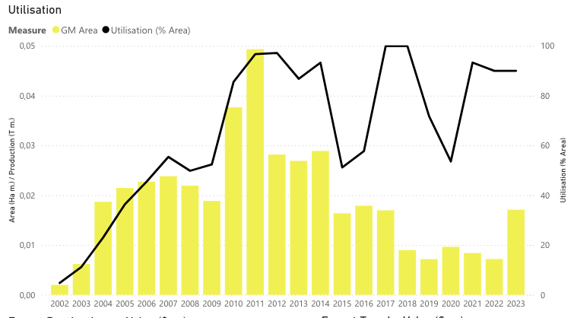

Con respecto a la **soya transgénic**a, en 2010, el país aprobó el cultivo, especialmente para ser sembrado en la altillanura. La expectativa que plantea el gobierno nacional y el sector productor de soya es sustituir la importación masiva de soya por la producción nacional, establecer principalmente en la altillanura, con el uso de esta tecnología transgénica, sin embargo, todavía no se han establecido plantaciones comerciales a gran escala; puesto que la productividad y competitividad de la producción nacional no es viable respecto a la soya disponible en el mercado global.

**6.2. El cultivo de maíz transgénico en Colombia**

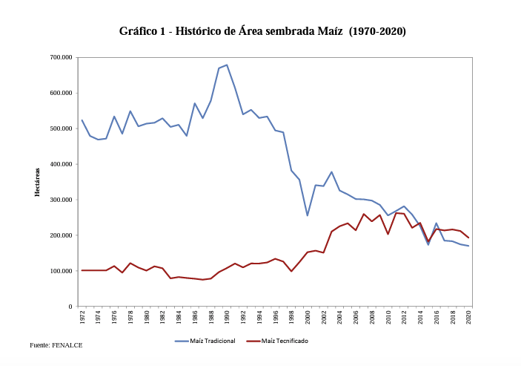

En la década del noventa el país era autosuficiente en la producción de alimentos, pero luego de la apertura económica y de la firma de los Tratados de Libre Comercio, se perdió gran parte de su agricultura nacional y se ha disminuido fuertemente el área del cultivo de maíz tradicional y la pérdida de la diversidad de maíces criollos que estaban en manos de las comunidades étnicas y campesinas; Lo que ha llevado a que gran parte de la producción nacional ha sido reemplazada por el maíz tecnificado.

Colombia ha perdido gran parte de su agricultura nacional y hoy día se importa el 85% del maíz y el 95% de la soya, para consumo nacional, de hecho la mayoría de estos productos son transgénicos y llegan al país a menor precio que el maíz producido en el país, porque en Estados Unidos su producción es subsidiada a los productores, por lo que llega al país a menor precio que el maíz nacional; esta situación ha llevado a que la producción de maíz por los agricultores se vuelva inviable y han abandonado su cultivo. Además, mediante el Tratado de libre Comercio el país se ve obligado a eliminar progresivamente los aranceles a la importación de maíz y la soya, lo que les permite venderla en el mercado colombiano a muy bajo precio. Es así como la demanda nacional de maíz actualmente es suministrada por la importación masiva de maíz. El maíz amarillo importado en el país, que en su mayoría es transgénico, es para uso industrial, principalmente para elaborar alimentos para animales; aunque grandes cantidades de maíz entra de forma ilegal, es de baja calidad y en algunos casos es insalubre, que inundan el mercado y parte de este se venden para consumo humano sin los debidos controles fitosanitarios y las evaluaciones de bioseguridad que realiza el ICA y el Invima.

En 2023 el país importó más de 15 millones de toneladas de alimentos, que corresponde a cerca del 40% de los alimentos que requiere el país (es así como se importó el 95% de la soya, más de 2.120.000 Toneladas de grano y torta de soya y el 80% del maíz del consumo nacional, que corresponde a 6,3 millones de toneladas, de los cuales el 77 % que se destina principalmente para la fabricación de alimento balanceado para animales y también entra a la cadena alimentaria humana. La mayoría de estos granos importados son transgénicos, de baja calidad, y son muy precarios los controles fitosanitarios y las evaluaciones de bioseguridad, puesto que en el país no se realiza segregación y etiquetado de alimentos transgénicos que entran a la cadena alimentaria. En el país se produjo cerca de 1,8 millones de toneladas de maíz e importó alrededor de 80% de sus requerimientos. En cuanto al maíz nacional, en los últimos años la producción ha venido perdiendo participación en el mercado interno. 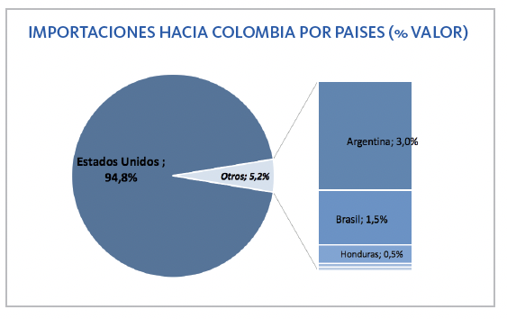

**En Colombia se ha disminuido la siembra de maíz y soya**

Actualmente el cultivo de maíz predominantemente sigue siendo de pequeños agricultores, puesto que el 60% de los productores son pequeños (hasta 10 hectáreas), 30% medianos y solo el 10% grandes. En el país 390.000 familias siembran maíz y su cultivo genera 126.000 empleos. Fenalce reportó que para 2019[43] en el país se sembró 386.432 hectáreas maíz. En 2023 se sembraron 224.000 hectáreas de maíz tecnificado y 112.000 has. de maíz tradicional.

En el primer semestre de 2024 se presentó una reducción de áreas sembradas del 24% en maíz amarillo tecnificado, 35% en maíz blanco tecnificado; los departamentos deMeta y Casanare son los que registran la mayor reducción, la cual es superior a 50% de hectáreas sembradas. Asimismo, en maíz blanco tecnificado hay una reducción del 35% de las áreas sembradas en el primer semestre de 2024, en comparación con el primer semestre de 2023. El Piedemonte Llanero y el Valle del Caucason las zonas del país que presentan la mayor reducción de siembra, con 79% y 59% respectivamente. Respecto a la soya, se redujo el área sembrada en 16% en comparación con 2023 especialmente en Casanare y Meta; el país produce anualmente alrededor de 200.000 toneladas de soya e importa cerca de 485.000 toneladas, es decir, 71% de la demanda nacional (Fenalce, 2024).

**El maíz transgénico en Colombia**

En Colombia el cultivo de maíz transgénico se aprobó en 2007, Desde entonces, las tasas de adopción han aumentado lentamente, hasta alcanzar solo el 35,5% de la superficie total de maíz del país. En 2023 se sembraron 150 mil hectáreas de cultivos transgénicos, correspondientes a 130 hectáreas de maíz GM y 17 mil de algodón GM. 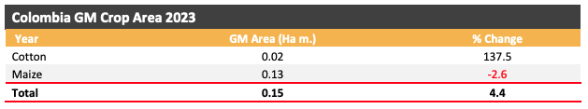

| **Cultivo de maíz transgénico en Colombia (2007 – 2023).**  Fuente: Agbio Investor. Gm Monitor, 2024 |
| --- |

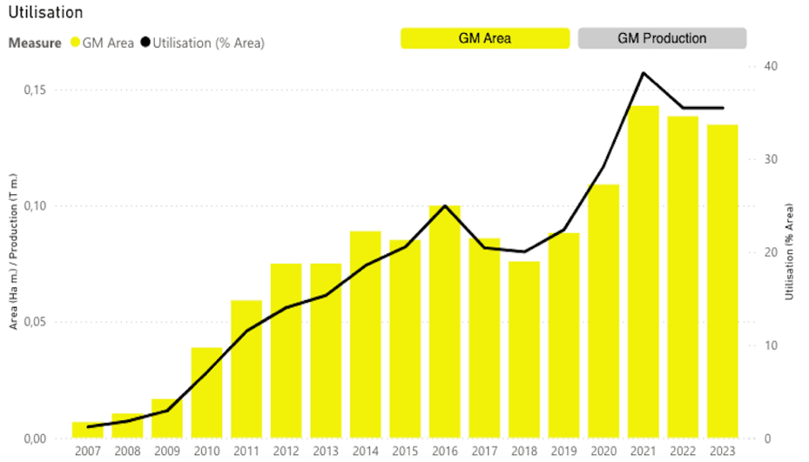

El área de maíz transgénico ha disminuido en los dos últimos años en aproximadamente 20 mil hectáreas (Agbio Investor, 2024). Los departamentos con mayor área de cultivos de maíz transgénico fueron Meta con 52 mil hectáreas, que es el 30% del área total de maíz transgénico del país; luego están Tolima con 39 mil; Córdoba con 19 mil y Valle del Cauca con 14 mil hectáreas (AgroBio, 2021).

Fuente: Agbio Investor. Gm Monitor, 2024, <https://gm.agbioinvestor.com/gm-production>

Colombia obtiene sus semillas de maíz transgénico de Brasil, así como volúmenes más pequeños de Honduras. En 2023, la mayor parte de la superficie de maíz transgénico se sembró con variedades de genes apilados Bt y TH.

Es importante resaltar que estas autorizaciones para siembras comerciales en Colombia se hicieron sin haberse realizado los estudios de bioseguridad completos, que incluyen evaluación de riesgos ambientales, socioeconómicos y de salud[44]. Tampoco se han realizado los debidos controles técnicos que permitan evitar que las semillas y los alimentos que llegan a las comunidades indígenas y campesinas a través de programas de fomento agrícola y de ayuda alimentaria, no sean transgénicas.

Inicialmente, el ICA aprobó la siembra de maíz GM en todo el territorio nacional excepto en resguardos indígenas, planteando que se debería establecer una zona de separación de 300 metros entre el maíz GM y los resguardos indígenas con el fin de proteger las semillas criollas del flujo genético proveniente de las semillas GM[45]. Pero no tuvo en cuenta estudios científicos que determinan que el maíz por ser una especie de polinización cruzada presenta, en condiciones naturales, un alto flujo genético y la distancia a la cual las variedades de maíz se pueden cruzar y/o presentar contaminación proveniente un maíz GM es mucho mayor de 300 metros. Por tanto, esta medida de control ha sido ineficaz.

**6.3. ¿Cómo ha funcionado los cultivos transgénicos en el país?**

Los agricultores señalan que para el caso del cultivo de maíz Bt, inicialmente les funcionó para el control de plagas de lepidópteros, pero en algunas regiones como el Tolima - Huila, Valle del Cauca, Córdoba y Meta, esta tecnología no está funcionado bien, puesto que las plagas han generado resistencia a la Toxina Bt o resurgen las plagas de cogolleros y los agricultores tienen que hacer dos o tres aplicaciones adicionales de insecticidas. Para el caso del maíz GM tolerancia a herbicidas, en estas regiones los agricultores señalan que con la aplicación intensiva de herbicidas, se ha reducido el uso de mano de obra y los costos para el control de malezas en el cultivo; pero, al aumentar la aplicación de herbicidas en los cultivos tolerantes a herbicidas, han surgido malezas que son resistentes al glifosato y al glufosinato de amonio[46].

El principal problema que expresan los agricultores que tienen cultivos tecnificados de maíz GM, se debe a que, a través de los Tratados de libre comercio, se han permitido la importación masiva de maíz a muy bajo precio, por debajo del precio que pagan a los agricultores los comercializadores nacionales. El mercado global de maíz está muy deprimido, los márgenes de ganancias de los agricultores son muy limitados y en muchos casos los agricultores trabajan a pérdida.

La industria biotecnológica representada en Colombia por Agro-Bio y Acosemillas promueven los cultivos transgénicos afirman que el cultivo de maíz GM ha sido más productivo que las variedades no transgénicas; lo que no es cierto, porque estos cultivos solo se les ha introducido dos tipos de eventos (Tolerancia a herbicidas y Bt) y no una característica relacionada con mayor productividad, puesto que este atributo depende de varios factores poligénicos y de otras condiciones ambientales y del manejo agronómico del cultivo. En algunos casos se presenta un aparente aumento en la producción, porque la industria introduce eventos Bt y TH sobre híbridos convencionales que ya tienen mayor rendimiento por área, o porque con el uso excesivo de herbicidas se controlan las malezas que compiten con el cultivo y se logra una mayor cosecha, que es diferente a mayor productividad, aunque estos cultivos tienen un mayor uso de agrotóxicos y un mayor costo de la tecnología.

Luego de más de 15 años de haberse aprobado los cultivos de algodón y maíz transgénico en Colombia, La industria semillera (Acosemillas), apoyada por algunos académicos afirman que estos cultivos además de ser más productivos y rentables para los agricultores, también protegen sus cosechas frente a plagas de importancia económica y disminuyen el uso de pesticidas y herbicidas, y que además han sido la redención económica para los productores de algodón y maíz en el país

En el trámite del proyecto de Acto Legislativo presentado en 2021 en la Comisión I de la Cámara de Representantes, que buscó modificar el articulo 81 de la Constitución, que incluyó la prohibición de las semillas transgénicas en el país; algunos sectores de la comunidad científica y académica y la institucionalidad oficial del sector agropecuario, presentaron en sus escritos dirigidos a la Cámara de Representantes, una defensa incondicional del uso de los cultivos transgénicos en Colombia, sustentada en los mismos argumentos sesgados y sin fundamentos que ha planteado durante décadas la industria que ha controlado estas tecnologías en el mundo. Específicamente, los argumentos presentados por Acosemillas AgroBio y de algunos académicos, se sustentan en la investigación de *Brookes, G., 2019. Uso de cultivos genéticamente modificados (GM) en Colombia: Contribuciones económicas y ambientales a nivel de finca*[47]. El estudio arguye que los cultivos de algodón y maíz transgénico han presentado buenos resultados, en aspectos como: incremento en los rendimientos en la producción y de ingresos a los agricultores, reducción en el uso de plaguicidas y herbicidas y disminución en el uso de combustibles fósiles y ahorro en el uso de agua, entre otros beneficios. Pero los resultados de esta investigación contradicen numerosas investigaciones científicas, estudios oficiales e independientes y las evidencias que han reportado las poblaciones afectadas en muchas regiones del mundo, que muestran los impactos ambientales, socioeconómicos y en la salud, asociados a estas tecnologías. No obstante, como lo señala el autor mismo del artículo, esta investigación ha sido financiada por AgroBio, institución conformada por la industria biotecnológica que promueve los cultivos transgénicos en Colombia y en América Latina. Esto constituye un claro conflicto de intereses, que pone en cuestión la objetividad, independencia y rigor científico de esta investigación. Es así como si estos argumentos de la industria fuera cierto, entonces ¿por qué estos sectores siguen en una profunda crisis y en realidad el nivel de adopción de esta tecnología sigue siendo aún muy bajo en el país, puesto que actualmente solo el 30 % de los agricultores de maíz del país han adoptado la siembran de maíz GM y son muy pocos los agricultores pequeños que los implementan.

En varias regiones los agricultores de maíz transgénico, desde hace varios años han tenido pérdidas económicas considerables, como fue el caso en el Espinal Tolima, en donde el año 2014, perdieron el 75% de la cosecha, y también en 2016 en Campo Alegre Huila, los agricultores perdieron el 90 % de su cosecha, debido a semillas modificadas de mala calidad y a problemas asociados al uso de esta tecnología, que han generado grandes pérdidas económicas a los agricultores. debido a la pésima semilla vendida por las empresas (Monsanto y Dupont. Cuando los agricultores hicieron reclamo al ICA y a las empresas por las millonarias pérdidas, estas entidades evadieron su responsabilidad frente al fracaso y argumentaron que las pérdidas se dieron por problemas climáticos y porque los agricultores no aplicaron bien la tecnología[48]. Esta situación continuó siendo critica para los agricultores de maíz en varias regiones del país; es asi como en 2020, los agricultores de maíz del departamento de Córdoba, manifiestan que el cultivo de maíz GM no ha funcionado bien, el área ha disminuido fuertemente y actualmente están encartados con la cosecha de maíz porque los comercializadores no quieren comprar la cosecha de maíz[49].

En las regiones donde predomina la agricultura campesina familiar y comunitaria (Tolima, Huila, Córdoba), los agricultores expresan que no quieren adoptar la tecnología transgénica, puesto que no quieren que sus semillas criollas sean contaminadas y porque esta tecnología no les funciona bien y además son extremadamente costosa no accesible para los agricultores.

**6.4. La contaminación genética de los cultivos en los centros de origen y diversidad**

En un país megadiverso en maíz como Colombia, la principal preocupación que existe por la siembra de maíz transgénico, es la contaminación genética[50] de las variedades nativas y criollas que conservan y producen las comunidades indígenas, negras y campesinas en sus territorios y en sus sistemas tradicionales de producción, y en consecuencia, la degradación de estas semillas genera pérdidas en la economía campesina. Una vez es permitido un cultivo transgénico en un territorio es inevitable e incontrolable la contaminación genética de ese cultivo y su entrada a la cadena alimentaria.

La industria semillera y algunos académicos afirman[51] que *“El flujo de genes ocurre naturalmente entre los diferentes cultivos y que trae consigo el incremento de la variabilidad genética y, con ello, un aumento en la biodiversidad”. Consideran que cuando ocurre* contaminación genética de variedades criollas de maíz, *es posible llevarla a cero, mediante el esquema de refugios, el control de sitios donde se puede sembrar o no cultivos GM y mediante el control de sitios de acondicionamiento y distribución de semillas transgénicas”.*

En el mundo no existen métodos técnicos certeros que permitan evitar el flujo genético, especialmente entre especies de polinización cruzada como el maíz. Esta contaminación alteraría irreparablemente la diversidad biológica y cultural de maíz que tienen los pueblos y comunidades en sus territorios. Si las empresas biotecnológicas hubiesen querido evitar la contaminación transgénica, lo último que habrían hecho habría sido elegir el maíz. Ni el más mediocre o ignorante de los genetistas o biotecnólogos puede desconocer el alto poder contaminante del maíz. Por tanto, la contaminación es una estrategia deliberada, y lo es porque quieren imponer la contaminación de hecho.

Varios estudios realizados en el mundo que evidencian que la *coexistencia entre cultivos transgénicos y no transgénicos no es posible*[52],[53]; especialmente en los países megadiversos por ser centros de origen y de diversidad, en donde sería imposible controlar la contaminación genética. Para el caso de Colombia que es un importante centro de origen y/o diversidad de los cultivos como maíz, frijol, yuca, papa, tomate y algodón, entre otros, una vez se liberen al ambiente estos cultivos transgénicos, no es posible impedir o revertir la contaminación genética de las variedades nativas, criollas y parientes silvestres, que son fundamentales para el sustento de las comunidades locales.

**La diversidad de maíz en Colombia ya ha sido contaminada.**

Colombia es uno de los centros de diversidad de maíz más importantes del mundo; es así como en el país existen 34 razas nativas y cientos de variedades criollas[54]. El maíz ha acompañado desde épocas ancestrales a los pueblos y comunidades indígenas, afrocolombianas y campesinas, quienes consideran que el maíz transgénico no es compatible con las condiciones ambientales, culturales y socioeconómicas de sus formas tradicionales de cultivo. La mayor preocupación que tienen los pueblos étnicos y comunidades campesinas que han protegido esta diversidad de maíces criollos, frente a los cultivos transgénicos, es que una vez liberados los cultivos transgénicos en sus territorios, ocurrirá irremediable la contaminación genética de la diversidad de semillas nativas y criollas. Es así como casi dos décadas de haber sido introducidos, existen numerosas evidencias técnicas que muestran que se han contaminando y afectando sus semillas criollas y sus sistemas productivos tradicionales.

El ICA en 2007 aprobó la siembra de maíz GM en todo el territorio nacional. En la resolución del ICA que permite la siembra de maíz GM, se incluyó una prohibición expresa de siembra en resguardos indígenas y que debe separarse los cultivos de maíz GM a 300 metros de los resguardos; esto con el fin de proteger las variedades criollas de maíces de los pueblos indígenas. Esta determinación del ICA, no tiene ningún sustento técnico 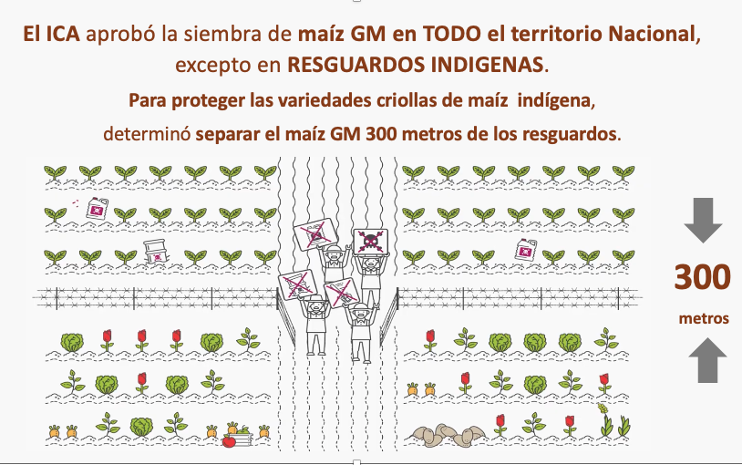

Luego de quince años de siembras de maíz GM en todo el territorio nacional, en varias regiones existen numerosas evidencias de contaminación genética de variedades criollas de maíz presentes en los territorios indígenas y campesinos.

Desde 2015 las organizaciones campesinas e indígenas y las redes de semillas[55] en varias regiones del país (en Nariño, Cauca, Tolima, Caldas, Córdoba, Santander, entre otras) han realizado pruebas técnicas *Inmunostrip* para identificar posible contaminación genética de las semillas criollas de maíz, proveniente de eventos transgénicos Bt-Cry1Ab/1Ac y de Tolerancia a herbicidas CP4-EPSPS). Los resultados de estas pruebas evidencian que en varias regiones las semillas criollas están contaminadas por los maíces GM y también se encontró que varias de las semillas comerciales certificadas por el ICA como “no transgénicas, también están contaminadas[56].

Estas pruebas se han realizado en zonas que tienen una alta diversidad de variedades de maíces criollos, algunas de ellas, cerca de los monocultivos de maíz y otras en zonas alejadas de estas plantaciones. Estas pruebas de contaminación genética se realizaron en: Nariño, realizadas por la Red de Guardianes de Semillas de Vida (RGSV), en Cauca, por la RGSV nodo Cauca; la Organización Nacional Indígena de Colombia (ONIC) en los resguardos indígenas de San Lorenzo, Riosucio Caldas, en el resguardo Zenú de San Andrés de Sotavento, Córdoba y Sucre, en los resguardos pijao de Coyaima y Natagaima en el sur del Tolima y en el resguardo Sicuani de Puerto Gaitán, Meta[57].

Los resultados obtenidos en este estudio preliminar fueron preocupantes, porque permitió evidenciar la presencia de contaminación genética de solo algunas variedades de maíces criollos de las comunidades indígenas y campesinas; teniendo en cuenta que en las normas del ICA se ha prohibido expresamente la siembra de maíz transgénico en los resguardos indígenas. El hecho de haber detectado algún grado de contaminación en resguardos indígenas significa que, si se realizan estudios más amplios en todo el territorio nacional, es probable que se pueda encontrar una mayor magnitud de contaminación.

Igualmente, la Red de Semillas Libres de Colombia (RSL) en 2017 realizó pruebas técnicas para identificar la presencia de eventos transgénicos sobre 46 muestras de maíces comerciales certificados como no transgénicas, de 21 tipos de semillas (variedades e híbridos) propiedad de 11 empresas, que se venden en almacenes agrícolas, provenientes de 23 departamentos del país, y también se aplicaron a varios tipos de maíz que se vende en tiendas para consumo humano y animal.

De las 46 muestras de semillas de maíz certificadas que fueron evaluadas, 5 variedades de maíz certificadas por el ICA como no transgénicas estaban contaminadas con genes *Bt*, y 5 variedades de maíz estaban contaminadas con el gen de tolerancia a herbicidas (TH).

El hecho de haber encontrado contaminación en la evaluación de unas pocas muestras evidencia que probablemente esta situación puede presentarse en muchas otras regiones. Esto significa que los agricultores que no quieren tener maíz transgénico en su finca, cuando compran un híbrido o variedad convencional en un almacén agrícola, no pueden tener la certeza de que esta semilla no esté contaminada con genes transgénicos. Estas pruebas realizadas han permitido evidenciar que el ICA como autoridad competente en el país para realizar un estricto control de bioseguridad sobre las semillas y cultivos transgénicos no ha adoptado medidas de control para evitar el flujo genético entre los maíces GM y los no GM[58].

En Colombia, las principales fuentes de contaminación genética de los maíces criollos y de la cadena alimentaria de maíz se han generado:

* A través de las siembras autorizadas por el ICA en todo el territorio nacional excepto resguardos indígenas. No se realizan los debidos controles de siembra para evitar la contaminación de los territorios cercanos a las siembras, aún si son territorios colectivos (resguardos).
* La contaminación genética puede provenir del sistema de comercialización convencional de semillas, a través de la cadena comercial de semillas a lo largo y ancho del país. En el mercado circulan semillas de maíz certificadas por el ICA como semillas no GM, pero varias organizaciones sociales y locales han realizado pruebas técnicas y han encontrado que están contaminadas con maíz GM. El ICA no controla ni vigila estos procesos.
* También la contaminación se presenta mediante la importación masiva de maíces transgénicos al país. Estos maíces para uso alimentario, luego de entrar al mercado, fácilmente entran al sistema de semillas puesto que no existen los debidos controles de bioseguridad. De igual manera, para el caso del maíz GM destinado para el consumo, el INVIMA ha expedido licencias sanitarias que autorizan la importación y el consumo humano de numerosos tipos de maíces GM, los cuales han entrado a toda la cadena alimentaria sin exigir ningún tipo de segregación o etiquetado.

**6.5. Evaluación de contaminación en resguardos indígenas de cuatro regiones del país, en 2021**

La Alianza por la Agrobiodiversidad junto con cuatro organizaciones indígenas de los departamentos de Tolima, Huila, Cauca y Córdoba, realizaron pruebas para determinar posible contaminación de los maíces en territorios indígenas. Los resultados obtenidos en estas evaluaciones fueron preocupantes, puesto que en todos los resguardos se encontró algún grado de contaminación de las variedades criollas, siendo especialmente crítico en el Tolima, donde de 20 variedades de maíces criollos evaluados, 10 resultaron contaminadas con eventos Bt y RR (tolerante a Glifosato), y en el Huila de 32 variedades 6 arrojaron contaminación con eventos transgénicos Bt y RR y también se encontraron contaminadas varias semillas comerciales de maíz, certificadas por el ICA como no transgénicas[59].

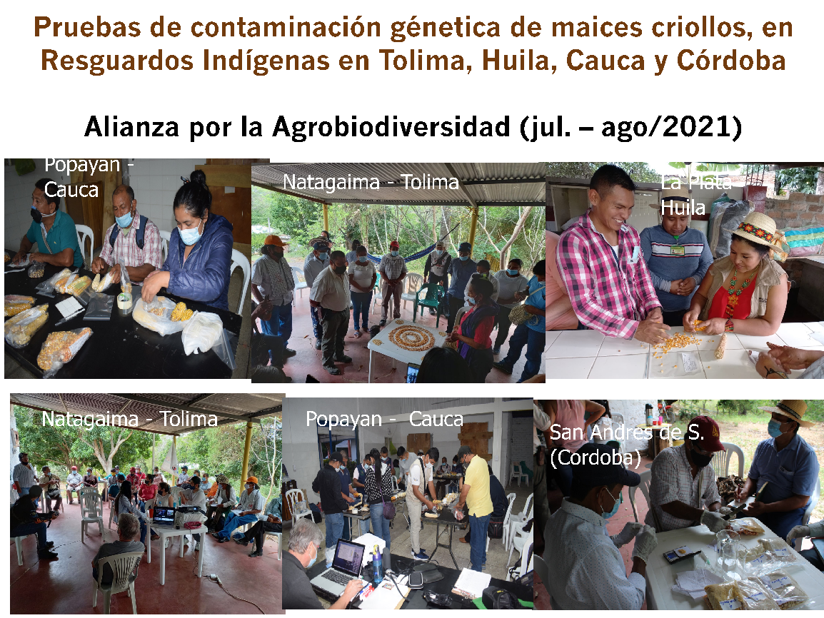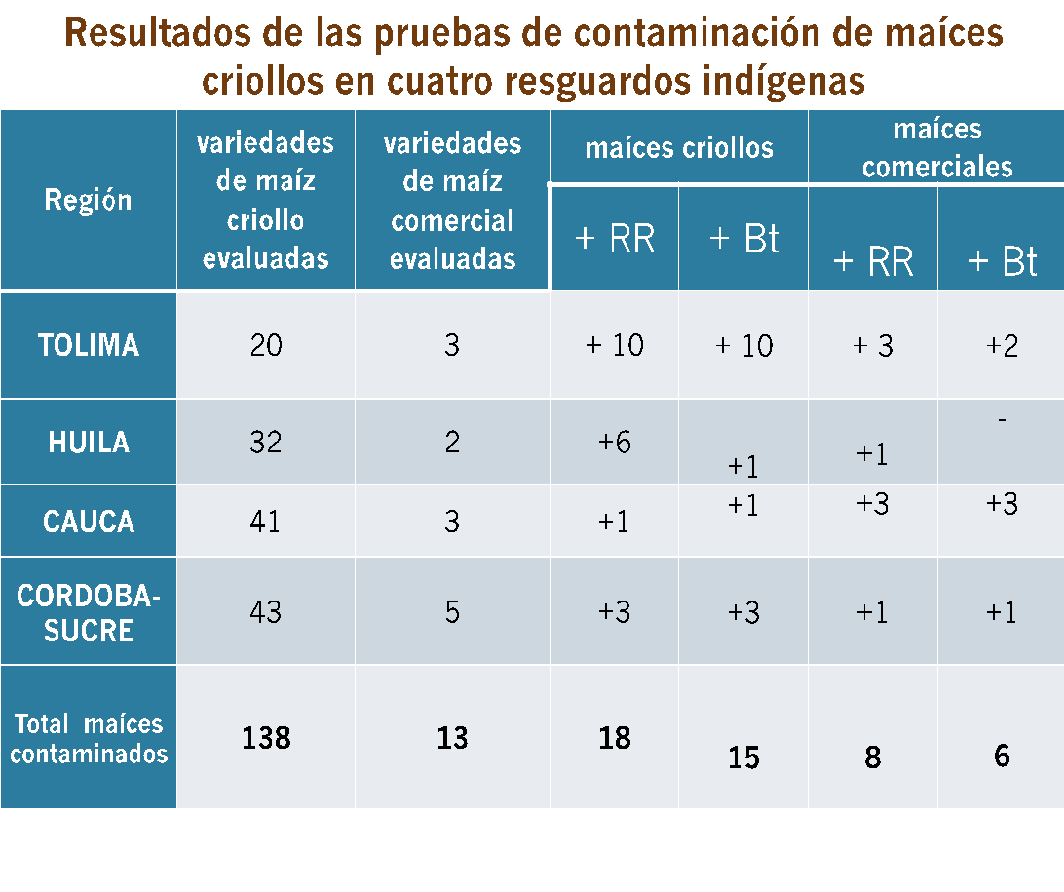

**6.6. Acción judicial frente a la contaminación genética de maíces criollos en resguardos indígenas (2022)**

En 2022 varios resguardos indígenas de cuatro regiones del país, **interpusieron una acción tutela**[60] con el apoyo de la Alianza por la Agrobiodiversidad en contra de los Ministerios de Agricultura, el Instituto Colombiano Agropecuario, Agrosavia y los entes territoriales departamentales y municipales, en donde están ubicados estos resguardos, por la vulneración de los derechos a las comunidades sobre sus semillas criollas de maíz, sus saberes ancestrales y sus medios de sustento. Esta Tutela fue soportada en las pruebas técnicas que permitieron evidenciar contaminación genética de los maíces criollos indígenas, y se pretendía que las entidades competentes sobre el tema en el gobierno nacional respondan por la contaminación transgénica de las semillas criollas en territorios indígenas y adopten medidas para resarcir los daños.

**Sentencia Corte Constitucional T247- 2023.**

La tutela interpuesta en el Tribunal Administrativo de Cundinamarca, fue denegada en dos ocasiones, porque este tribunal considero que la tutela no era el mecanismo judicial para reivindicar estos derechos. La Corte Constitucional seleccionó esta tutela para su estudio y tomo la decisión de hacer un pronunciamiento de fondo por considerar este un tema novedoso y de interés nacional. La tutela, la Corte, luego de solicitarle información adicional a los resguardos indígenas accionantes y a otras organizaciones sociales, sobre las afectaciones de los cultivos transgénicos en sus territorios y también le solicito a las entidades gubernamentales competentes en la materia información sobre los mecanismos jurídicos y técnicos para proteger las semillas de las comunidades de la contaminación genética. Finalmente, en julio de 2023 la Corte Constitucional emitió la *Sentencia T247- 2023.*

La Corte Constitucionalen su sentencia *T 247- 2023,* determinó que existe un riesgo latente y una desprotección del Estado colombiano sobre los derechos colectivos de los pueblos indígenas, también advirtió́ *sobre la* barreras institucionales,la falta de articulación institucional para implementar acciones para proteger las semillas nativas y criollas de los pueblos indígenas, la ausencia de mecanismos de vigilancia, seguimiento y control a la presencia de organismos transgénicos en resguardos indígenas, la poca capacitación y colaboración de las entidades territoriales en los territorios indígenas, la falta de información sobre el uso de OGM actualizada, accesible y equilibrada y las dificultades para el fortalecimiento de los sistemas alimentarios propios.

La Corte Constitucionalen su sentencia ordena al Ministerio de Agricultura y otras entidades del orden nacional y territorial la adopción de *medidas jurídicas y técnicas efectivas para proteger la diversidad de semillas de maíces criollos* de los pueblos y comunidades indígenas, de la contaminación transgénica. Entre estas se resaltan:

* Establecer medidas para la recuperación, conservación y producción de las semillas nativas y criollas de maíz en cada grupo demandante. – Implementar un marco normativo y de política pública propicio y participativo, para la protección, conservación y producción de las semillas nativas y criollas. que asegure el pleno disfrute de los derechos de los pueblos y comunidades indígenas sobre sus patrimonio genético y cultural.
* Establecer mecanismos jurídicos y técnicos que realicen un real y efectivo control de los posibles efectos adversos de los cultivos transgénicos sobre la diversidad biológica y la salud humana. También evaluaciones técnicas que permitan analizar los efectos al medio ambiente y a la salud derivados de la utilización de OGM y el acceso a la información pública sobre los transgénicos.

La Corte determina que el alcance de la sentencia es aplicable para los territorios indígenas, pero en realidad su alcance debería ser extendida a todo el territorio nacional, teniendo en cuenta que lo que está en juego es el patrimonio genético y biocultural de los maíces nativos y criollos de toda la nación, que está presente en todo el territorio nacional y que han conservado y cuidado por diversos pueblos y comunidades étnicas y campesinas en sus territorios.

Es en este contexto que las organizaciones indígenas consideran que es necesario que el gobierno nacional adopte medidas técnicas y políticasde control y protección de la agrobiodiversidad frente a los efectos adversos de los cultivos transgénicos, que sean integrales, eficaces *e interdependientes en todo el territorio nacional,* más allá de medidasparciales aplicadas solo en algunos territorios indígenas, puesto que se requiere proteger también las semillas campesinas y de comunidades afro, que igualmente han sido afectadas por los cultivos transgénicos.

Es así como las organizaciones indígenas accionantes de la Tutela consideran que para la que el gobierno nacional debe adoptar medidas jurídicas que “*reconozcan y protejan la agrobiodiversidad como bienes comunes de los pueblos y comunidades rurales”* y adoptar medidas de control de las tecnologías transgénicas que lleven ala “*prohibición de los cultivos transgénicos en el país”.* Recientemente en abril de 2024 las organizaciones indígenas accionantes le entregó al MADR y a las entidades vinculadas y adscritas, un documento de posición *conjunta* sobre las ordenes de la Corte y que presenta la ruta y las acciones que consideran se deben implementar para el cumplimiento de *la sentencia***.**

| **Ordenes particulares de la sentencia T-247/2023** | **Posición de las organizaciones indígenas accionantes de la Tutela, para la implementación de la sentencia** |
| --- | --- |
| ***Orden 3.*** *“Ordena al MADR y de sus entidades adscritas y vinculadas, así como de la administración de los Bancos de Germoplasma de la Nación, liderarán* ***un inventario de semillas de maíz nativas, criollas, en cada grupo demandante****.* | * Los inventarios serán consultados con los resguardos y organizaciones indígenas accionantes de la tutela. * Serán las comunidades y sus autoridades en cada territorio quienes determinarán cómo, dónde se realizarán los inventarios participativos, el alcance, la ruta y coordinación en cada territorio con las garantías del MADR. |
| ***Orden 4.*** *Ordena al MADR y de sus entidades adscritas y vinculadas, implemente y coordinar las medidas inmediatas para* ***la recuperación, conservación y producción de las semillas nativas y criollas de maíz en cada grupo demandante.*** | * Realizar Armonización de los territorios: mediante mingas de pensamiento en los territorios indígenas, con el apoyo económico del MADR. * El MADR y entidades competentes en esta materia deben apoyar a las organizaciones accionantes en actividades y proyectos con financiación, como: * Apoyo e Implementación de estrategias y proyectos territoriales para la recuperación, conservación y producción de semillas nativas y criollas de maíz. * La creación de un plan de acción para la conservación in situ de semillas criollas y nativas. La promoción de espacios de intercambios y ferias de semillas nativas y criollas. Implementación y fortalecimiento de redes y casas comunitarias de semillas. * Apoyo a las estrategias y procesos formación popular participativo para guardianes de semillas sobre recuperación, conservación, producción e intercambio de semillas. * Los proyectos productivos institucionales y o privados no deben contener semillas certificadas o transgénicas). * Diseño y puesta en marcha de un programa de investigación participativa sobre conservación y producción de las semillas nativas y criollas, realizada con los pueblos indígenas. |
| ***Orden 5.*** *El MADR y el ICA deben establecer* ***mecanismos jurídicos y técnicos que realicen un real y efectivo control de los impactos de los cultivos transgénicos.*** | * El MADR debe Controlar el sistema de comercialización de maíz en los territorios en donde están las organizaciones accionantes para evitar que lleguen maíces transgénicos a los territorios. * Prohibir la importación de semillas de maíz transgénico y controlar la entrada de maíz transgénico para el consumo nacional. * Los programas públicos y privados de fomento agrícola y ayuda alimentaria no deben contener semillas y productos transgénicos o que estén contaminados. * Las autoridades locales y municipales deben impedir que en estos territorios se comercialice semillas transgénicas y las variedades e híbridos comerciales que se encuentren contaminadas con eventos transgénicos. * Realizar el control y reemplazo de semillas criollas que han sido contaminados en los territorios y resarcir los daños generados por la contaminación. * Fortalecer acciones en los Territorios declarados Libres de Transgénicos – TLT, ampliar y acompañar nuevas declaratorias de TLT. * Para proteger los maíces GM de la contaminación, solo es posible mediante mecanismos jurídicos y técnicos que *prohíban las semillas y cultivos transgénicos en todo el país.* |
| ***Orden 6. Otorgar efectos inter comunis*** *con el propósito de que los pueblos y comunidades indígenas que no hicieron parte de la acción de tutela, pero al igual que los demandantes han visto afectados sus derechos fundamentales, sean protegidos en igualdad de condiciones que los accionantes.* | * Las comunidades y autoridades indígenas participaran en la verificación de las condiciones y términos del *efecto intercomunis*, así como, en la toma de decisiones sobre el mismo efecto. * El grupo de accionantes definirá una ruta para la implementación de las ordenes de la sentencia que servirán de guía para que el MADR determine la vinculación de nuevos actores afectados. |
| ***Orden 7.*** *Ordena al El MADR establezca un* ***marco normativo y de política pública que asegure el pleno disfrute de los derechos de los pueblos y comunidades indígenas sobre sus patrimonio genético y cultural****, a través de la creación de un entorno propicio y participativo para la* ***protección, conservación y producción de las semillas nativas y criollas*** | * Generar un espacio que permita construir una ruta metodológica para la formulación de una política pública de protecciónde las semillas criollas y nativas. * Modificación o derogatoria de las normativas existentes que limitan la protección, producción y comercialización de semillas nativas y criollas. * Establecer una moratoria para la siembra y comercialización de semillas de maíz transgénicos en el país. * Reconocimiento y apoyo a los territorios que decidan declararse Libres de Transgénicos. * El MADR en articulación con las instancias gubernamentales y legislativas, crearan una ruta para los *marcos normativos que permitan declarar las semillas nativas y criollas como bien común de los pueblos.* |
| ***Orden 8.*** *Ordena al ICA establezca un* ***mecanismo de acceso a la información pública sobre el proceso de autorización de OVM y controlar los posibles efectos adversos para la diversidad biológica y la salud humana.*** | * El ICA debe establecer mecanismos eficaces y seguros para el acceso a información pública sobre las semillas y cultivos transgénicos en el país y sobre los estudios de bioseguridad que garanticen la protección de las semillas nativas y criollas. * Apoyar y financiar la construcción de un observatorio sobre semillas y cultivos transgénicos en el país, en que se le informe a la sociedad en general cuales son los impactos a nivel ambiental, cultural, económica y en la salud con base en información independiente. * Desarrollar una estrategia de difusión y comunicación sobre el alto valor de la conservación de las semillas nativas y criollas para la soberanía y autonomía alimentaria de los pueblos y la conservación del ambiente. |
| ***Orden 9 (Investigación):***  *Ordena al MADR en virtud del* ***principio de precaución, adelanten******evaluaciones técnicas que permitan analizar los efectos al medio ambiente y a la salud derivados de la utilización de OGM*** *respecto de las semillas nativas y criollas de maíz.* | * Todos los estudios y evaluaciones técnicas que se realice en cumplimiento a la sentencia deben ser concertados y con la participación plena de las comunidades y sus autoridades. * Los estudios y evaluaciones técnicas de bioseguridad deben fundamentarse el *principio de prevención y precaución*, ante la falta de soporte científico y técnico independiente. En este sentido se debe transitar hacia una *Colombia Libre de Transgénicos.* * Adoptar y retomar experiencias de *otros países que han prohibido o declarado la moratoria de transgénicos*. Intercambio con otros países. |

* 1. **SEMILLAS Y LOS DERECHOS DE PROPIEDAD INTELECTUAL**

*“Tradicionalmente los agricultores han accedido a las semillas que usan en sus campos (ya sea porque la heredan de sus antepasados, la intercambian o la compran), y las guardan para sus siguientes cosechas, y son compartidas por las comunidades bajo los principios de solidaridad; por eso es que las comunidades no están de acuerdo que las empresas las transformen en una mercancía, pues a diferencia de otros (sic) productos, la semilla es un ser vivo que puede reproducirse, y que es considerada un bien común de los pueblos que no debe privatizarse y ser controlada. Para ello se han creado dos mecanismos que van de la mano: cambios tecnológicos mediante fitomejoramiento (a través del desarrollo de híbridos o de Organismos Genéticamente Modificados -OGM-); y la imposición de derecho de propiedad intelectual.*

***Convenio Internacional Unión de Protección de Obtentores Vegetales (UPOV)***

*Hay dos formas de reconocer propiedad intelectual sobre las semillas: los derechos de obtentor y las patentes. Los derechos de obtentor están controlados por la Unión de Protección de Obtentores Vegetales (UPOV). Hay dos actas UPOV. El Acta UPOV 1978 confiere menos derechos a las empresas que el Acta UPOV 1991, pues reconoce dos principios: a) el privilegio de los agricultores para guardar semillas para su propio uso; y b) la excepción de los fitomejoradores, es decir que ellos pueden usar semillas registradas para usarlas en programas de mejoramiento genético. El Acta UPOV 1991 reconoce derechos de propiedad intelectual similar al alcance de una patente biológica y además reconoce el derecho sobre variedades esencialmente derivadas de aquellas registradas, lo que le ha*

| **Diferencia entre el Convenio UPOV 78 y UPOV 91** | |
| --- | --- |
| ***UPOV 78*** | ***UPOV 91*** |
| ***Artículo 2*** *Los Estados reconocen “derechos de obtentor” mediante un título de protección* ***DOV o de una patente”.***  ***Se restringía la “doble privatización”.*** | *Se reconoce* ***doble protección****:*  ***Derechos de obtentor y patentes*** |
| ***Articulo 5 inciso 3:*** *“no será necesaria la autorización del obtentor para* ***emplear la variedad como origen para la creación de otras variedades****” ni para comercializarlas.* | ***Derechos exclusivos del obtentor sobre semillas o partes de plantas (****materiales de reproducción vegetativas).*  *Restringe el uso de* ***Variedades Esencialmente Derivadas (VED)***  *(para investigación de nuevas variedades).* |
| ***Reconoce el derecho del agricultor***  ***Artículo 14.*** *Los agricultores requieren la autorización del obtentor si quieren* ***producir o reproducir, vender o guardar semillas.***  *Pero la autorización para su uso depende del* ***pago del agricultor al obtentor de la variedad.*** | ***No reconoce el derecho del agricultor. Guardar semillas privatizadas es restringida totalmente.***  *Incluso la* ***cosecha y sus productos, son propiedad del del “obtentor****” de la variedad.* |

*permitido a las empresas controlar un amplio número de variedades que están asociadas a procesos de mejoramiento genético sobre una línea de variedades de una especie .*

*Los requisitos para protección de variedades vegetales: UPOV 91*

***Nueva:*** *variedad. que no se ha comercializado. No se ha solicitado DOV.*

***Homogénea:*** *variedad suficientemente uniforme en su caracteres pertinentes.*

***Distinguible:*** *Si se distingue de cualquier otra variedad cuya existencia sea “notoriamente conocida”.**Pero las variedades criollas no son notoriamente conocidas.*

***Estable:*** *Características de la variedad. se expresan permanentemente.*

Las semillas nativas y criollas no son *nuevas, homogéneas, distinguibles, ni estables*. Estas semillas están en constante evolución y se adaptan a los cambios de su entorno natural y social, por lo que no cumplen estos criterios. El mejoramiento genético realizado por las comunidades se ha basado en la ampliación de la base genética de la especie; mientras que en los centros de investigación se basan en el estrechamiento de esta base genética

*UPOV permite apropiarse de variedades campesinas e indígenas, puesto que otorga propiedad sobre los descubrimientos. Artículo 1 de UPOV 91: define como “obtentor” a “la persona que haya creado o descubierto y puesto a punto una variedad”. Posibilita apropiarse de todas las variedades campesinas e indígenas que hoy existen, pues todas ellas pueden ser “descubiertas” por un obtentor no campesino o su empleador. Luego de tomarlas de los campos de agricultores, las reproducen, le realizan algún nivel de selección, las homogenizan (“poner a punto”) y las privaticen. Se reconoce doble protección: Derechos de obtentor y patente. Restringe el uso de Variedades Esencialmente Derivadas (para investigación de nuevas variedades). UPOV 91 permite extender la propiedad privada sobre otra variedad que sea “similarmente confundible” a aquella que se privatizó. UPOV restringe o prohíbe el derecho de los agricultores a guardar, intercambiar y vender semillas protegidas.*

***Tratado de Libre Comercio (Colombia – Estados Unidos)***

En el Capítulo Dieciséis del TLC, sobre Derechos de Propiedad intelectual (Artículo 16.1: Disposiciones generale, dice: ….3. Cada Parte ratificara o adherirá a los siguientes acuerdos de Propiedad Intelectual, hasta la entrada en vigor de este acuerdo: …….. c) el Convenio Internacional Para la Protección de Derechos de Obtentores Vegetales (Convenio UPOV 1991).

Colombia, una vez que entra en vigencia el TLC, aprueba el Convenio UPOV 91 (Ley 1518/2012). UPOV 91, por ser un Convenio Internacional, la Corte Constitucional revisó la constitucionalidad de esta ley.

La Corte abrió un periodo de intervenciones ciudadanas: mas de 10.000 firmas, y conceptos técnicos de expertos que solicitaron derogar esta ley. (junio/12).

La Corte en 2012 expidió la Sentencia C-1051/12, que declaró esta ley inexequible, por no haber sido consultada previamente a las comunidades indígenas y afrocolombianas”. La Corte consideró que la aplicación de la P.I. sobre las semillas mediante UPOV 91 afecta directamente los derechos ancestrales de los pueblos y comunidades; que puede afectar la biodiversidad, la cultura y los territorios de los pueblos indígenas.

*Hasta inicios de 1990 casi ningún país del Tercer Mundo reconocía ningún tipo de Derechos de Propiedad Intelectual (DPI) sobre las semillas. Las presiones ejercidas por Estados Unidos y la Unión Europea han hecho que varios países del Sur, adopten legislaciones sobre protección de variedades vegetales, fundamentadas en el convenio UPOV.*

*En Estados Unidos se reconoce patentes sobre plantas, pues desde 1985 la oficina de patentes amplió el ámbito de la protección de patentes para incluir plantas y animales no humanos, incluyendo semillas, planta, partes de plantas, genes, características genéticas y procesos biotecnológicos. Las presiones de Estados Unidos siguen para que los países amplíen en ámbito de la propiedad intelectual en sus legislaciones. Hoy EEUU y la Unión Europea buscan que todos los países del mundo endurezcan la aplicación de leyes de propiedad intelectual sobre la biodiversidad y sobre semillas, a través de los tratados de libre comercio. En materia de derechos de obtentor, estos países del Norte pretenden que la mayoría de los países del mundo adopten el Convenio UPOV 91, a través de los acuerdos bilaterales y regionales del libre comercio. En materia de patentes EEUU quiere que se reconozcan patentes sobre plantas, animales, procesos esencialmente biológicos y secuencias génicas y el material que contiene esas secuencias.”*[61]

***Tratado Internacional sobre los Recursos Fitogenéticos para la Alimentación y la Agricultura. TIRFAA***

Establece el Sistema multilateral para el acceso a recursos fitogenéticos (SMA. Busca que los agricultores y fitomejoradores de los países partes, tengan acceso a semillas de 64 cultivos alimentarios (incluidas oleaginosas, hortalizas y forrajes). Contiene Más de un millón de muestras de bancos de germoplasma de 15 centros internacionales, del (CGIAR). Los países parte del TIRFAA deben poner en común sus semillas en el SMA. A cambio, los fitomejoradores tienen acceso a las semillas sólo con fines de utilización para la investigación, y capacitación. Pero las comunidades que son responsables de custodiar y mantener vivas y diversas estas semillas, no tienen un libre acceso a los bancos de semillas del SMA.

El aspecto mas crítico del TIRFAA se refiere al tema de la propiedad intelectual, puesto que a pesar que dice que *“No se otorga PI sobre plantas y los genes contenidos en los bancos de germoplasma*, pero solo *“en la forma recibida” o depocitada en el SMA;* es decir que una vez sean “modificados” ya puede solicitar que se otorge protección mediante DOV. Esto implica que las comunidades que entregen a los bancos de germoplasma sus semillas, no tienen garantía, que se protegerán en el SMA.

El TIRFAA reconoce los derechos del agricultor a conservar, utilizar, intercambiar y vender sus semillas y a participar en la distribución de los beneficios que se deriven de la utilización de los RFG. (Art. 9. TIRFAA)

Pero su reconocimiento queda sujeto a la discrecionalidad de los gobiernos y de la legislación nacional.

Los países no han mostrado voluntad política para implementarlo.

Quince años después de la puesta en vigencia del TIRFAA, la industria que prometió compartir los beneficios económicos que se derivaran de la utilización comercial de estos recursos, no ha pagado nada a los países de donde provienen y tampoco han recibido ningún beneficio las comunidades campesinos por haber conservado y protegido estos bienes comunes. En realidad, el TIRFAA se volvió un instrumento para facilitar el acceso a los recursos fitogenéticos, promover la biopiratería, desconocer los derechos de los agricultores y justificar que no se compartan beneficios de forma justa y equitativa

1. **NORMATIVIDAD DE SEMILLAS EN COLOMBIA**

El país ha adoptado y adecuado desde la década de los noventa las normas sobre propiedad intelectual sobre la biodiversidad, normas de certificación de semillas y de bioseguridad para cultivos transgénicos; también para el control de la producción agroecológica. Adicionalmente, en el marco de los Tratados de libre Comercio, con Estados Unidos y la Unión Europea, el gobierno se compromete a ajustar la normatividad en estas materias, acorde a los estándares implementados en estos países. Entre estas normas se destacan las siguientes:

* **Decisión 486/ de la Comunidad Andina de Naciones sobre el Régimen Común sobre Propiedad Industrial,** que incluye el derecho de propiedad intelectual a través de las patentes sobre recursos biológicos. *“Los microorganismos serán patentables hasta tanto se adopten medidas distintas resultantes de la revisión del art. 27.3 b de Acuerdos de derechos de propiedad intelectual (ADPIC) de la Organización Mundial del Comercio.*
* **Decisión 345/93 de la CAN, sobre el Régimen Común de Derechos de Obtentores Vegetales**, siendo la primera reglamentación adoptada por los países andinos sobre semillas, en donde Estados Unidos y la Unión Europea, obligaron a estos países a adherirse a la Unión para la Protección de Obtentores Vegetales –UPOV- y a tener una norma que protegiera los derechos de los obtentores vegetales o de los fitomejoradores. Se establece como requisitos para la protección de variedades vegetales, que sean *nuevas, estables, distinguibles y homogéneas,* y también se protegen las *variedades esencialmente derivadas*; es decir que quien obtenga un registro de una variedad, todas las variedades obtenidas a partir de esta, queda protegida por la primera variedad desarrollada.
* **Decisión 391 de la Comunidad Andina de Naciones sobre el Régimen Común de acceso a los recursos genéticos**. Considera que los recursos genéticos son propiedad del Estado, y es la autoridad competente -Ministerio de Ambiente- quien otorga el acceso a los recursos genéticos (el componente tangible), a través de contratos. Determina que cuando el recurso genético esté asociado a conocimiento tradicional, el acceso está determinado por un Régimen Especial, para la protección del componente intangible (Conocimiento tradicional de comunidades locales). Pero luego de más de veinticinco años en la CAN no se ha reglamentado. No hay voluntad política de los gobiernos para adoptarlo.
* **Ley 165 de 1994,** mediante el cual se aprueba el **Convenio sobre la Diversidad Biológica**, que reconoce la soberanía de los Estados sobre sus recursos naturales y genéticos, dispone que los derechos de propiedad intelectual no deben entrar en conflicto con la conservación y utilización sostenible de la biodiversidad.[62]
* **Ley 170 de 1994,** que aprueba el Acuerdo por el que se establece la **"Organización Mundial de Comercio (OMC)",** incluyendo el acuerdo multilateral sobre los aspectos de los derechos de propiedad intelectual relacionados con el comercio, que incluye el articulo 27.3.b[63] ………
* **Ley 243 de 1995,** aprueba el **Convenio Internacional para la Protección de las Obtenciones Vegetales, UPOV,** del 2 de diciembre de 1961, revisado en Ginebra el 10 de noviembre de 1972 y el 23 de octubre de 1978 **(UPOV 1978)**.
* **Decisión 391/1996** **de la Comunidad Andina -CAN sobre el Régimen Común de Acceso a los Recursos Genéticos.** En la que se incluyó el mandato de formulación de un Régimen Especial para la protección del componente intangible de los recursos genéticos, esto es, del conocimiento tradicional de las comunidades locales, el que a la fecha no se ha formulado.
* **Ley 740 de 2002**, **que aprueba el Protocolo de Cartagena sobre Seguridad de la Biotecnología** del Convenio sobre la Diversidad Biológica.
* **Decreto 4525 de 2005**, **reglamenta la implementación en Colombia del Protocolo de Cartagena sobre Bioseguridad,** en el sentido de establecer el marco regulatorio de los organismos vivos modificados -OVM-, en cuanto al movimiento transfronterizo, el tránsito, la manipulación y su utilización. Esta norma no contempla realizar estudios de bioseguridad integrales, que consideren los impactos ambientales, socioeconómicos y en la salud humana, sobre los organismos vivos modificados que sean liberados en el país[64].
* **Resolución 1063 de 2005** del Instituto Colombiano Agropecuario –ICA, que contiene las normas para el registro de personas que realicen actividades de importación, comercialización, investigación, desarrollo biológico y control de calidad de Organismos Modificados Genéticamente (OMG) de interés en salud y producción pecuaria, sus derivados y productos que los contengan.
* **Ley 1032 de 2006, que modifica el artículo 306 del Código Penal**, tipificando la conducta de usurpación de derechos de propiedad industrial y derechos de obtentores de variedades vegetales[65].
* **Resolución 4254 de 2011**, del Ministerio Salud y Protección Social, Reglamento Técnico sobre **rotulado o etiquetado de alimentos derivados de OGM, para consumo humano**. Aunque en el país existe una norma de etiquetado sobre alimentos GM, el INVIMA no obliga a realizar en el proceso de importación de alimentos, segregación o separación de los productos no transgénicos. El INVIMA, ha expedido desde 2005, más de treinta registros sanitarios de alimentos derivados de cultivos transgénico[66].
* **Ley 1518 del 13 de abril de 2012**, que aprueba el **‘Convenio Internacional para la Protección de Obtenciones Vegetales’ (Convenio UPOV 91)** del 2 de diciembre de 1961, revisado en Ginebra el 10 de noviembre de 1972, el 23 de octubre de 1978 y el 19 de marzo de 1991. Declarada INEXEQUIBLE por la Honorable Corte Constitucional mediante Sentencia C-1051 de 2012 del 5 de diciembre de 2012, M.P. Dr. Luis Guillermo Guerrero Pérez, por falta de consulta previa a las comunidades indígenas y tribales.[67] Por lo tanto, Colombia no ha adherido a UPOV 91, siendo vinculante UPOV 78.
* **Resolución ICA 3168 de 2015**[68]**, que reglamenta y controla la producción, importación y exportación de semillas producto del mejoramiento genético** para la comercialización y siembra en el país, así como el registro de las unidades de evaluación agronómica y/o unidades de investigación en fitomejoramiento y con este propósito, derogó la Resolución ICA 970 de 2010.El ICA, mediante la resolución 970 decomisó y destruyó 70 toneladas de semillas de arroz a pequeños agricultores, en Campoalegre (Huila), 2011[69].
* **Resolución ICA 3888 de 2015,** **adiciona un artículo transitorio a la Resolución ICA 3168 de 2015,** en el que estableció un periodo de transición para que las personas naturales o jurídicas que para ese momento contaban con registros vigentes, conforme a la Resolución ICA 970 de 2010, los ajustaran y cumplieran con las nuevas disposiciones.
* **Resolución 72221 (28/07/2020) ICA** “se implementa el **plan de bioseguridad y seguimiento para siembras comerciales de cultivos GM** con resistencia a plagas y/o tolerancia a herbicidas”[70]
* **Declaración de Naciones Unidas sobre Los derechos de los Campesinos:** El gobierno Nacional en 2023 suscribió la declaración de N.U. sobre derechos de los campesinos[71]. En 2023 el gobierno nacional aprobó el proyecto de acto legislativo 1, que reconoce a los campesinos como sujetos de derechos y de especial protección.

1. **NORMATIVIDAD DE BIOSEGURIDAD SOBRE ORGANISMOS TRANSGÉNICOS EN COLOMBIA**

En Colombia el decreto 4525 de 2005 reglamenta el Protocolo de Cartagena sobre Bioseguridad de los organismos transgénicos. Esta norma no contempla realizar estudios de bioseguridad integrales, que consideren los impactos ambientales, socioeconómicos y en la salud humana, sobre los organismos vivos modificados que sean liberados en el país. Mediante este decreto el ICA ha aprobado numerosos cultivos de algodón y maíz transgénico sin los debidos controles de bioseguridad. Igualmente el Instituto Nacional de Vigilancia de Medicamentos y Alimentos, INVIMA ha otorgado licencias sanitarias para sobre numerosos productos alimenticios provenientes de cultivos transgénicos, que entran a la cadena alimentaria vía importación alimentos GM sin los debidos controles de segregación y etiquetado de los productos transgénicos.

Teniendo en cuenta este vacío jurídico en la regulación de bioseguridad en el país el Grupo Semillas interpuso en 2008 una Acción de Nulidad de esta norma de bioseguridad ante Consejo de Estado, pero luego de ocho años de litigio, en 2016 el Consejo de Estado expidió un fallo negativo a la demanda, y luego en 2017 Corte Constitucional estudió esta Tutela sobre el fallo del Consejo de Estado, que ratificó el fallo negativo del Consejo de Estado. Esta situación evidencia que en el país no existen garantías jurídicas que permitan proteger los derechos de los agricultores y de los ciudadanos en general, frente a los efectos adversos que pueda generar estos organismos transgénicos sobre los sistemas productivos y una alimentación sana.

**Norma de etiquetado de alimentos derivados de organismos transgénicos**

En Colombia se importan masivamente alimentos sin realizar ningún tipo de separación y etiquetado por lo cual los consumidores en el país no pueden ejercer el derecho de decidir de forma libre e informada la entrada o no de productos transgénicos a su cadena alimentaria. El Ministerio de Protección Social, expidió en 2011 la Resolución 4254 sobre etiquetado de alimentos transgénicos[72]. “*Las disposiciones contenidas en el Reglamento Técnico que se establece mediante la presente resolución, se aplican a…2. Todas las personas naturales o jurídicas que desarrollen actividades de fabricación, importación, comercialización, distribución, expendio de alimentos para consumo humano envasados o empacados que contengan o sean OGM, así como a la identificación de materias primas que sean o contengan OGM utilizadas para la producción de alimentos para consumo humano”.* (p.3) Pero seguidamente se elimina esta obligación mediante la siguiente formulación: *“Se exige rotular o etiquetar todos los envases o empaques de alimentos derivados de OGM para consumo humano que no sean sustancialmente equivalentes con su homólogo convencional”* (p.4). El concepto de equivalencia substancial (ES) define que un alimento GM es “substancialmente equivalente” a su antecedente natural si la mayoría de sus características son similares: composición, valor nutritivo, metabolismo, uso, y contenido de sustancias deseables. Amparados en este concepto vago y seudocientífico de equivalencia sustancial, la industria se exime de etiquetar sus productos y dar cuenta del carácter genéticamente modificado de estos. Por tanto en la práctica, la norma no se aplica.

Es importante señalar que todos los cultivos y alimentos transgénicos que se consumen en el mundo, incluida Colombia, han sido aprobados mediante la aplicación del concepto de “equivalencia sustancial”, y por lo tanto no se requiere etiquetarlos. Es por ello que hoy día no existe ningún alimento de origen transgénico etiquetado que se comercialice en el país.

1. **ESCENARIO FAVORABLE PARA APROBAR EL ACTO LEGISLATIVO QUE PROHÍBE LAS SEMILLAS TRANSGÉNICAS.**

Teniendo en cuenta el nuevo escenario político, en donde el gobierno nacional ha incluido en el Plan Nacional de Desarrollo, lineamientos de política pública rural que promueve la protección y fomento de la Agricultura campesina, familiar, étnica y comunitaria y la agroecología, se presenta condiciones favorables para que el gobierno nacional avance hacia la protección de las semillas criollas y nativas frente a modelos de producción que puedan afectar los derechos de las comunidades étnicas y campesinas sobre sus bienes comunes y medios de sustento.

Adicionalmente, la reciente la sentencia de la Corte Constitucional T- 247/2023, mediante la cual la Corte ordena al Ministerio de Agricultura y entidades vinculadas y adscritas del orden nacional y territorial, la adopción de *medidas jurídicas y técnicas efectivas para proteger la diversidad de semillas de maíces criollos* de los pueblos y comunidades indígenas de la contaminación transgénica.

Por su parte, las semillas criollas o nativas son parte del patrimonio genético y la diversidad étnica y pluricultural de la nación y son un bien común de los pueblos y comunidades, que hace parte integral de los medios de sustento social y económico, que permite garantizar la soberanía alimentaria y que han permitido enfrentar las crisis climáticas y alimentarias. Principios constitucionales hacen referencia a decisiones que puedan afectar las condiciones de vida digna, la salud pública y el goce a un ambiente sano, trayendo implícita la necesidad de garantizar la participación de las comunidades campesinas y étnicas, teniendo como fin, garantizar los usos y costumbres autóctonas como custodios primigenios de las semillas.

Una de las metas de la política pública rural en el país, es erradicar la pobreza extrema y el hambre, por lo que se hace necesario garantizar modelos económicos cooperativos, fundamentados en la agroecología y la agricultura familiar étnica y comunitaria, en el que las comunidades rurales sean partícipes activos en la producción, comercialización y aprovechamiento de las utilidades en el mejoramiento de la calidad de vida, en la garantía de los derechos económicos, sociales, culturales y ambientales.

En los Acuerdos de Paz, se hace referencia a la necesidad de implementar bancos de semillas y de una reforma rural integral que permita la protección y promoción de las semillas nativas o criollas, así como un plan de desarrollo rural, en el que se fortalezcan las comunidades campesinas, étnicas y afrodescendientes, permitiendo generar igualdad de condiciones en el marco de regulación estricta del impacto sanitario, social y ambiental de las semillas transgénicas, propiciando el bien común por encima de intereses particulares de grandes emporios empresariales de las semillas transgénicas, y haciendo énfasis en la necesidad de garantizar la protección de la biodiversidad como recurso soberano de la nación.[73]

Es así como el gobierno se comprometió a proteger las semillas de las comunidades étnicas y campesinas, para ello se deberían declararlas como “*bienes comunes de los pueblos*” y excluirlas de la aplicación de todas las formas de propiedad intelectual pública o privada. Por lo tanto, el Estado debe ser el protector y el garante que estos recursos sigan en manos de los agricultores.

Igualmente, en aplicación del Principio de Precaución, debería prohibir estas tecnologías en todo el país, teniendo en cuenta los riesgos e impactos ambientales, socioeconómicos y en la salud de la población, que pueden generar los OGM; también se debe considerar que en el país la norma de bioseguridad vigente no ha sido un instrumento jurídico que permite proteger la enorme diversidad de semillas que existe en el país de la contaminación genética por los cultivos GM, tampoco ha permitido proteger los sistemas tradicionales agrícolas de los pequeños agricultores, lo que se ha evidenciado por los problemas y fracasos socioeconómicos de los cultivos transgénicos, presentados en varias regiones del país. Adicionalmente se ha evidenciado que las entidades que son autoridades competentes para la implementación de los controles de bioseguridad no están cumpliendo a cabalidad estas funciones.

Así mismo, las entidades gubernamentales del orden nacional, regional y local deben reconocer el derecho que tienen los pueblos y comunidades étnicas y campesinas para tomar decisiones autónomas para defender y proteger sus territorios, su biodiversidad y sus medios de sustento, frente a modelos productivos que los afecte negativamente, para que se puedan declarar sus territorios y/o los municipios libres de transgénicos.

Por todo lo anterior, es deber del Congreso, en ejercicio de su función constituyente, advertir las situaciones y evitar daños graves al medio ambiente que se pueden derivar de la contaminación transgénica sobre las semillas criollas o nativas, los impactos ambientales y socioeconómicos de los cultivos transgénicos sobre los agroecosistemas de las comunidades étnicas y campesinas, así como el control del monopolio en la industria de las semillas y agroquímicos transgénicos.

De ahí que le corresponde al Congreso priorizar el **INTERÉS GENERAL** expresado en el Convenio sobre la Diversidad Biológica, en cuanto a la conservación y utilización sostenible de la biodiversidad, sobre los intereses privados que controlan los sistemas agroalimentarios mediante la aplicación de derechos de propiedad intelectual, protegidos en los acuerdos de libre comercio, en concordancia con el artículo 16.5 de la Ley 165 de 1994, que aprueba el Convenio sobre la Diversidad Biológica, el que dispone que los derechos de propiedad intelectual no deben entrar en conflicto con la conservación y utilización sostenible de la biodiversidad. Por tanto, la reforma constitucional aquí planteada, busca prohibir el ingreso al país, así como la producción, comercialización, exportación y liberación de semillas genéticamente modificadas, en aras de proteger el medio ambiente y garantizar el derecho de los campesinos y agricultores y garantizar el derecho a producir, conservar, mejorar, usar, intercambiar y colerizar sus semillas.

1. **COMPETENCIA DEL CONGRESO.** 
   1. **CONSTITUCIONAL:**

**ARTICULO 114**. Corresponde al Congreso de la República reformar la Constitución, hacer las leyes y ejercer control político sobre el gobierno y la administración.

El Congreso de la República, estará integrado por el Senado y la Cámara de Representantes

**ARTICULO 150**. Corresponde al Congreso hacer las leyes. Por medio de ellas ejerce las siguientes funciones:

1. Interpretar, reformar y derogar las leyes.
2. Expedir códigos en todos los ramos de la legislación y reformar sus disposiciones.
3. Aprobar el plan nacional de desarrollo y de inversiones públicas que hayan de emprenderse o continuarse, con la determinación de los recursos y apropiaciones que se autoricen para su ejecución, y las medidas necesarias para impulsar el cumplimiento de los mismos.
4. Definir la división general del territorio con arreglo a lo previsto en esta Constitución, fijar las bases y condiciones para crear, eliminar, modificar o fusionar entidades territoriales y establecer sus competencias
   1. **LEGAL:**

**LEY 3 DE 1992. POR LA CUAL SE EXPIDEN NORMAS SOBRE LAS COMISIONES DEL CONGRESO DE COLOMBIA Y SE DICTAN OTRAS DISPOSICIONES.**

***ARTÍCULO 2º*** *Tanto en el Senado como en la Cámara de Representantes funcionarán Comisiones Constitucionales Permanentes, encargadas de dar primer debate a los proyectos de acto legislativo o de ley referente a los asuntos de su competencia.*

*Las Comisiones Constitucionales Permanentes en cada una de las Cámaras serán siete (7) a saber:*

*Comisión Primera.*

*Compuesta por diecinueve (19) miembros en el Senado y treinta y cinco (35) en la Cámara de Representantes, conocerá de: reforma constitucional; leyes estatutarias; organización territorial; reglamentos de los organismos de control; normas generales sobre contratación administrativa; notariado y registro; estructura y organización de la administración nacional central; de los derechos, las garantías y los deberes; rama legislativa; estrategias y políticas para la paz; propiedad intelectual; variación de la residencia de los altos poderes nacionales; asuntos étnicos.* (Subrayado por fuera del texto).

**LEY 5 DE 1992.** **POR LA CUAL SE EXPIDE EL REGLAMENTO DEL CONGRESO; EL SENADO Y LA CÁMARA DE REPRESENTANTES**

***ARTÍCULO 219****. ATRIBUCIÓN CONSTITUYENTE. Las Cámaras Legislativas tienen, como órgano constituyente, las atribuciones de enmendar las disposiciones e instituciones políticas consagradas en el cuerpo normativo constitucional, mediante el procedimiento dispuesto expresamente en la misma Ley Fundamental y reglamentado en la presente ley.*

***ARTÍCULO 220****. SUSPENSIÓN DE LA FACULTAD CONSTITUYENTE. Durante el periodo constitucional tiene plena vigencia esta atribución constituyente, siendo titular el Congreso de la República. No obstante, a partir de la elección e integración de una Asamblea Constituyente, quedará en suspenso la facultad ordinaria del Congreso para reformar la Constitución durante el término señalado para que la Asamblea cumpla sus funciones.*

***ARTÍCULO 221****. ACTO LEGISLATIVO. Las normas expedidas por el Congreso que tengan por objeto modificar, reformar, adicionar o derogar los textos constitucionales, se denominan Actos Legislativos, y deberán cumplir el trámite señalado en la Constitución y en este Reglamento.*

***ARTÍCULO 222****. PRESENTACIÓN DE PROYECTOS. Los proyectos de acto legislativo podrán presentarse en la Secretaría General de las Cámaras o en sus plenarias.*

***ARTÍCULO 223****. INICIATIVA CONSTITUYENTE. Pueden presentar proyectos de acto legislativo:*

*1. El Gobierno Nacional.*

*2. Diez (10) miembros del Congreso*

*3. Un número de ciudadanos igual o superior al cinco por ciento (5%) del censo electoral existente en la fecha respectiva.*

*4. Un veinte (20%) por ciento de los Concejales del país.*

*5. Un veinte (20%) por ciento de los Diputados del país*

1. **CONFLICTO DE INTERÉS**

Dando alcance a lo establecido en el artículo 3 de la Ley 2003 de 2019, “*Por la cual se modifica parcialmente la Ley 5 de 1992*”, se hacen las siguientes consideraciones a fin de describir la circunstancias o eventos que podrían generar conflicto de interés en la discusión y votación de la presente iniciativa legislativa, de conformidad con el artículo 286 de la Ley 5 de 1992, modificado por el artículo 1 de la Ley 2003 de 2019, que reza:

*“****Artículo 286. Régimen de conflicto de interés de los congresistas.*** *Todos los congresistas deberán declarar los conflictos De intereses que pudieran surgir en ejercicio de sus funciones.*

*Se entiende como conflicto de interés una situación donde la discusión o votación de un proyecto de ley o acto legislativo o artículo, pueda resultar en un beneficio particular, actual y directo a favor del congresista.*

1. *Beneficio particular: aquel que otorga un privilegio o genera ganancias o crea indemnizaciones económicas o elimina obligaciones a favor del congresista de las que no gozan el resto de los ciudadanos. Modifique normas que afecten investigaciones penales, disciplinarias, fiscales o administrativas a las que se encuentre formalmente vinculado.*
2. *Beneficio actual: aquel que efectivamente se configura en las circunstancias presentes y existentes al momento en el que el congresista participa de la decisión.*
3. *Beneficio directo: aquel que se produzca de forma específica respecto del congresista, de su cónyuge, compañero o compañera permanente, o parientes dentro del segundo grado de consanguinidad, segundo de afinidad o primero civil.*

(…)”

Sobre este asunto la Sala Plena Contenciosa Administrativa del Honorable Consejo de Estado en su sentencia 02830 del 16 de julio de 2019, M.P. Carlos Enrique Moreno Rubio, señaló que:

*“No cualquier interés configura la causal de desinvestidura en comento, pues se sabe que sólo lo será aquél del que se pueda predicar que es directo, esto es, que per se el alegado beneficio, provecho o utilidad encuentre su fuente en el asunto que fue conocido por el legislador; particular, que el mismo sea específico o personal, bien para el congresista o quienes se encuentren relacionados con él; y actual o inmediato, que concurra para el momento en que ocurrió la participación o votación del congresista, lo que excluye sucesos contingentes, futuros o imprevisibles. También se tiene noticia que el interés puede ser de cualquier naturaleza, esto es, económico o moral, sin distinción alguna”.*

Se estima que la discusión y aprobación del presente Proyecto de Acto Legislativo podría generar conflictos de interés en razón de beneficios particulares, actuales y directos a favor de un congresista, de su cónyuge, compañero o compañera permanente o pariente dentro del segundo grado de consanguinidad, segundo de afinidad o primero civil, conforme a lo dispuesto en la ley, que tenga participación en empresas y gremios productivos y de investigación vinculadas a la producción, comercialización, exportación y liberación de semillas genéticamente modificadas, o de pesticidas y agroquímicos usados para su producción,

Es menester señalar, que la descripción de los posibles conflictos de interés que se puedan presentar frente al trámite o votación del presente Proyecto de acto legislativo, conforme a lo dispuesto en el artículo 291 de la Ley 5 de 1992 modificado por la Ley 2003 de 2019, no exime al Congresista de identificar causales adicionales en las que pueda estar incurso.

**12. PLIEGO DE MODIFICACIONES:**

No se proponen modificaciones al articulado del Proyecto de Acto Legislativo inicialmente radicado.

**13.** **PROPOSICIÓN.**

Con fundamento en las anteriores consideraciones, presento ponencia positiva y, en consecuencia, solicito a los Honorables Representantes que integran la Comisión Primera de esta Cámara, dar Primer Debate al PROYECTO DE ACTO LEGISLATIVO NO. 319 DE 2024 CÁMARA: “POR MEDIO DEL CUAL SE MODIFICA EL ARTÍCULO 81 DE LA CONSTITUCIÓN POLÍTICA DE COLOMBIA”, conforme al texto propuesto.

De los honorables Congresistas,

**EDUARD SARMIENTO HIDALGO**

Representante a la Cámara por Cundinamarca

Pacto Histórico

**TEXTO PROPUESTO PARA PRIMER DEBATE EN LA COMISIÓN PRIMERA DE LA CÁMARA DE REPRESENTANTES AL PROYECTO DE ACTO LEGISLATIVO NO. 319 DE 2024 CÁMARA: “POR MEDIO DEL CUAL SE MODIFICA EL ARTÍCULO 81 DE LA CONSTITUCIÓN POLÍTICA DE COLOMBIA”**

**EL CONGRESO DE LA REPÚBLICA DE COLOMBIA**

**DECRETA**

**Artículo 1°.** Modifíquese el artículo 81 de la Constitución Política el cual quedará, así:

**Artículo 81.** Queda prohibida la fabricación, importación, posesión y uso de armas químicas, biológicas y nucleares, así como la introducción al territorio nacional de residuos nucleares y desechos tóxicos.

El Estado regulará el ingreso al país y la salida de ~~él de~~ los recursos genéticos, y su utilización, de acuerdo con el interés nacional. Queda prohibido el ingreso, importación, producción, comercialización y exportación de semillas genéticamente modificadas.

**Artículo 2°:** El Congreso de la República expedirá la reglamentación del presente acto legislativo, en la que deberán establecerse los alcances de su aplicación.

**Artículo 3º: Vigencia.** El presente Acto Legislativo rige a partir de su promulgación.

Cordialmente,

**EDUARD SARMIENTO HIDALGO**

Representante a la Cámara por Cundinamarca

Pacto Histórico

1. Audiencia Pública: Intervenciones de las organizaciones sociales:

   [*https://www.youtube.com/playlist?list=PLE5Wm8WJ5vKi4Au5XVi7ly4Dy1BWToxEW*](https://www.youtube.com/playlist?list=PLE5Wm8WJ5vKi4Au5XVi7ly4Dy1BWToxEW)
2. Documento de organizaciones sociales y científicas de respaldo al proyecto de A.L.:

   [*https://semillas.org.co/es/carta-de-respaldo-proyecto-de-acto-legislativo-colombia-libre-de-transgenicos*](https://semillas.org.co/es/carta-de-respaldo-proyecto-de-acto-legislativo-colombia-libre-de-transgenicos)
3.
4. Carta de organizaciones sociales frente al proyecto de A.L. tramitado en 2022: <https://semillas.org.co/es/consideraciones-frente-al-proyecto-de-acto-legislativo-que-busca-modificar-el-articulo-81-de-la-constitucion-de-colombia>
5. Artículo 3 (g) del Protocolo de Cartagena sobre Seguridad de la Biotecnología, aprobado mediante Ley 740 de 2002, donde se define "organismo vivo modificado" como “cualquier organismo vivo que posea una combinación nueva de material genético que se haya obtenido mediante la aplicación de la biotecnología moderna”.
6. Artículo 3 (i) del Protocolo de Cartagena sobre Seguridad de la Biotecnología, aprobado mediante Ley 740 de 2002, donde se define la “biotecnología moderna” como “la aplicación de:

   a) técnicas in vitro de ácido nucleico, incluidos el ácido desoxirribonucleico (ADN) recombinante y la inyección directa de ácido nucleico en células u orgánulos, o

   b) la fusión de células más allá de la familia taxonómica, que superan las barreras fisiológicas naturales de la reproducción o de la recombinación y que no son técnicas utilizadas en la reproducción y selección tradicional”.
7.
8. Agbio Investor. Gm Monitor, https://gm.agbioinvestor.com/gm-production
9. Agbio Investor. Gm Monitor, https://gm.agbioinvestor.com/gm-production
10. OGM Free Europe, 2018. Regiones libres de transgénicos. https://www.gmo-free-regions.org/gmo-free-regions.html
11. http://www.biodiversidadla.org/Recomendamos/Quince-anos-mas-de-moratoria-a-los-transgenicos-en-Peru
12. Grupo ETC, 2022. Barones de la alimentación 2022: Lucro con las crisis, digitalización y nuevo poder corporativo. <https://www.etcgroup.org/files/files/barones_de_la_alimentacion-resumen-web.pdf>
13. Grupo ETC, 2022. Barones de la alimentación 2022: Lucro con las crisis, digitalización y nuevo poder corporativo. <https://www.etcgroup.org/files/files/barones_de_la_alimentacion-resumen-web.pdf>
14. Grupo ETC, 2022. Barones de la alimentación 2022: Lucro con las crisis, digitalización y nuevo poder corporativo. <https://www.etcgroup.org/files/files/barones_de_la_alimentacion-resumen-web.pdf>
15. Ribeiro, Silvia. (2009). El asalto corporativo a la agricultura. Ciencias 92, octubre-marzo, 114-117. [http://www.revistaciencias.unam.mx/es/component/content/article/41-revistas/revista-ciencias-92-93/219-asalto-corporativo-a-la-agricultura.html]
16. Ibíd.
17. *http://especiales.semana.com/alimentos-transgenicos/*
18. http://www.fao.org/docrep/003/x9602s/x9602s02.htm
19. La resistencia de las plagas a los cultivos transgénicos ha aumentado en cinco veces en la última década. . <https://gastronomiaycia.republica.com/2017/10/11/la-resistencia-de-las-plagas-a-los-cultivos-transgenicos-ha-aumentado-en-cinco-veces-en-la-ultima-decada/>
20. Benbrook, Charles M. 2016. Tendencias en el uso de herbicidas con glifosato en los Estados Unidos y en el mundo. [Ciencias Ambientales Europa](https://link.springer.com/journal/12302). Dic. 2016.
21. Benbrook, Charles M. 2016. Tendencias en el uso de herbicidas con glifosato en los Estados Unidos y en el mundo. [Ciencias Ambientales Europa](https://link.springer.com/journal/12302). Dic. 2016.
22. Ver por ejemplo Catacora et al (2012). Producción de Soya en las Américas: Actualización Sobre el Uso de Tierras y Pesticidas. Genok, UFSC, Redes, Base-is
23. Ian heap. 2018. Especies resistentes al Glifosato. Weed Science.org
24. Asociación Argentina de Productores en Siembra Directa (Aapresid), 2019. <http://agrovoz.lavoz.com.ar/agricultura/malezas-un-problema-que-se-complejiza-mas-especies-resistentes-y-a-mas-herbicidas>
25. Acción por la Biodiversidad, 2020. Atlas del agronegocio transgénico en el Cono Sur. Monocultivos, resistencias y propuestas de los pueblos. <http://www.biodiversidadla.org/Atlas>
26. Véase Arpad Pusztai, “National Regulations Should Reflect Risks of GE Crops”, *BioSpectrum* (6 de ene. de 2006), http://biospectrumindia.ciol.com/content/columns/10601061.asp
27. John Fagan, PhD Michael Antoniou, PhD Claire Robinson, M. Phil. 2014. Mitos y realidades de los OMG Un análisis de las reivindicaciones de seguridad y eficacia de los alimentos y los cultivos modificados genéticamente basado en las evidencias existentes, Earth Open Source, Gran Bretaña, 370 p.
28. Hay 110 trabajos de excelencia académica que demuestran la genotoxicidad del glifosato. Y en la monografía IARC 112, se demuestra su relación con el linfoma non-Hodkins (IARC Monographs Volume 112: evaluation of five organophosphate insecticides and herbicides, 2015).
29. [Séralini G.E](https://www.ncbi.nlm.nih.gov/pubmed/?term=S%C3%A9ralini%20GE%5BAuthor%5D&cauthor=true&cauthor_uid=22999595), et al., 2012. Long term toxicity of a Roundup herbicide and a Roundup-tolerant genetically modified maize. 50(11):4221-3108.005. Epub 2012.
30. Benbrook. Charles M. 2016. Tendencias en el uso de herbicidas con glifosato en los Estados Unidos y en el mundo. [Ciencias Ambientales Europa](https://link.springer.com/journal/12302), Dic. 2016.
31. Cuhra M. 2015. Review of GMO safety assessment studies: glyphosate residues in Roundup Ready crops is an ignored issue. Environ Sci Eur 27:20.
32. International Agency for Research on Cancer. IARC Monographs Volume 112: evaluation of five organophosphate insecticides and herbicides.
33. Gaupp-Berghausen M, Hofer M, Rewald B, Zaller JG (2015) Glyphosate-based herbicides reduce the activity and reproduction of earthworms and lead to increased soil nutrient concentrations.
34. International Agency for Research on Cancer. IARC Monographs Volume 112: evaluation of five organophosphate insecticides and herbicides.
35. Ecologistas en Acción, 2015. Zonas libres de transgénicos Por una alimentación sana y segura para todas las personas Autores, Madrid, 27 p. https://www.ecologistasenaccion.org/IMG/pdf/zonas-libres-transgenicos.pdf
36. Pacheco-Rodríguez, Fabián y García-González, Jaime, 2014. Situación de los cultivos transgénicos en Costa Rica. Acta Académica, San José de Costa Rica, 54, pp. 29-60: 2014
37. GMO free Europe. 2018. <https://www.gmo-free-regions.org/gmo-free-regions/maps.html>
38. *Declaración del Resguardo de San Andrés de Sotavento como Territorio Libre de Transgénicos:*

    [*http://www.semillas.org.co/es/declaración-del-resguardo-indígena-zenú-córdoba-y-sucre-como-territorio-libre-de transgénicos*](http://www.semillas.org.co/es/declaraci%C3%B3n-del-resguardo-ind%C3%ADgena-zen%C3%BA-c%C3%B3rdoba-y-sucre-como-territorio-libre-de-transg%C3%A9nicos)
39. *Acuerdo 014 de septiembre de 2018, “Por el cual se declara el municipio de San Lorenzo - Nariño, como territorio de protección especial libre de semillas transgénicas y al maíz como patrimonio ancestral y cultural protegido y se dictan otras disposiciones”. Por las semillas, el territorio y la vida, San Lorenzo, Nariño, sep. 6 de 2018.*
40. *https://www.elpais.com.co/economia/conozca-cuales-son-los-alimentos-importados-que-mas-consumen-los colombianos.html*
41. https://www.dinero.com/pais/articulo/colombia-sembro-95117-hectareas-de-cultivos-transgenicos/253878
42. Agrobio, 2018. http://www.agrobio.org/transgenicos-en-el-mundo-colombia-region-andina/
43. FENALCE, 2020. Indicadores Cerealistas 2020A. <https://www.fenalce.org/archivos/indicerealista2020A.pdf>
44. Grupo Semillas, 2018. Cultivos transgénicos en Colombia. Impactos ambientales y socioeconómicos. Acciones sociales en defensa de las semillas criollas y la soberanía alimentaria. Informe país, Bogotá, 109p.
45. Resolución ICA No. 465 (26 FEB 2007). Por la cual se autorizan siembras de maíz con la tecnología Yieldgard® (MON 810). https://www.ica.gov.co/getattachment/edc8350a-a36e-4980-a5e7-6e9608c47ba3/465.aspx
46. *Grupo Semillas, 2018. Cultivos transgénicos en Colombia. Impactos ambientales y socioeconómicos. Acciones sociales en defensa de las semillas criollas y la soberanía alimentaria. Informe país, Bogotá, 109p.*
47. Graham Brookes, 2020. Genetically modified (GM) crop use in Colombia: farm level economic and environmental contributions. GM CROPS & FOOD2020, VOL. 11, NO. 3, 140-153, FEB.2020.

    <https://www.tandfonline.com/doi/full/10.1080/21645698.2020.1715156#abstract>
48. Video ¿Qué paso con el maíz transgénico en Campo Alegre Huila? https://www.youtube.com/watch?app=desktop&v=ppwQCjib6eY
49. https://www.eltiempo.com/colombia/otras-ciudades/hay-20-mil-toneladas-de-maiz-represadas-en-cordoba-no-hay-quien-compre-544672?utm_medium=Social&utm_source=Facebook#Echobox=1603396931
50. Red de Semillas Libres de Colombia; define la *Contaminación genética****: “****Es la transferencia incontrolada o no deseada de material genético de (por medio de la fecundación) desde organismos genéticamente modificados hacia una población silvestre o cultivada. La contaminación genética afecta la biodiversidad de una población las variedades criollas y nativas de una especie”.*
51. Documento de organizaciones sociales y científicas de respaldo al proyecto de Acto Legislativo que prohíbe las semillas GM: <https://semillas.org.co/es/carta-de-respaldo-proyecto-de-acto-legislativo-colombia-libre-de-transgenicos>
52. Elcacho, Joaquim, 2019. La contaminación que nos llega de los transgénicos, 2019. <https://www.bioecoactual.com/2019/12/11/la-contaminacion-que-nos-llega-de-los-transgenicos/>.
53. Binimelis, Rosa, 2008. coexistence of plants and coexistence of farmers: is an individual choice possible? Journal of Agricultural and Environmental Ethics (2008) 21:437–457
54. Grupo de Investigación en Recursos Fitogenéticos Neotropicales (GIRFIN) de Universidad Nacional - Sede Palmira. 2017.
55. Estas evaluaciones fueron realizadas por organizaciones indígenas y campesinas, la Red de Semillas Libres de Colombia y el Grupo Semillas, la ONIC, la Campaña Semillas de Identidad, la Corporación Custodios de Semillas, La Red de Guardianes de Semillas de Vida de Nariño y el Resguardo de Cañamono de Riosucio, entre otras organizaciones.
56. Red Semillas Libres de Colombia, 2019. Contaminación Genética del maíz en Colombia, <https://www.semillas.org.co/apc-aa-files/5d99b14191c59782eab3da99d8f95126/contaminacion-maiz-web-_01-08-19.pdf>
57. *Red de Semillas Libres de Colombia, 2018. Contaminación genética del maíz en Colombia. Impacto de los cultivos de maíz transgénico sobre la diversidad de maíces criollos y sobre el sistema de semillas certificadas. Bogotá, 52 p.* 
58. Red de Semillas Libres de Colombia, 2018. Contaminación genética del maíz en Colombia. Impacto de los cultivos de maíz transgénico sobre la diversidad de maíces criollos y sobre el sistema de semillas certificadas. Bogotá, 52 p.
59. Alianza por la Agrobiodiversidad, 2021. Contaminación transgénica de maíces criollos en resguardos indígenas de cuatro regiones de Colombia. Boletín II. <https://acortar.link/R8xsLZ>
60. *Nueve resguardos indígenas y una organización indígena Nacional:* (1) Resguardo Cañamomo-Lomaprieta de los municipios de Riosucio y Supia, Caldas; (2) Resguardo Llano Buco (Bukj Ukue) de los municipios de Nátaga y Tesalia, Huila; (3) Resguardo Río Negro del municipio de Iquira, Huila; (4) Resguardo La Gaitana del municipio de La Plata, Huila; (5) Resguardo La Estación Tálaga del municipio de la Plata, Huila; (6) Resguardo Palma Alta del municipio de Natagaima, Tolima; (7) Resguardo de San Miguel del municipio de Natagaima, Tolima; (8) Resguardo Lomas de Guaguarco del municipio de Coyaima, Tolima; (9) Resguardo Hilarquito del municipio de Coyaima, Tolima; y (10) Consejo Regional Indígena del Cauca-CRIC.
61. *https://www.grain.org/article/entries/1064-derechos-de-propiedad-intelectual-y-los-ogm*
62. *Artículo 16.5. “Las Partes Contratantes, reconociendo que las patentes y otros derechos de propiedad intelectual pueden influir en la aplicación del presente Convenio, cooperarán a este respecto de conformidad con la legislación nacional y el derecho internacional para velar por que esos derechos apoyen y no se opongan a los objetivos del presente Convenio.”*
63. **ART. 27.3 (b)** de los ADPIC - OMC**:** Los países miembros de la OMC podrán excluir de la patentabilidad a)...... las plantas y animales excepto los microorganismos, y los procedimientos esencialmente biológicos, que no sean procedimientos no biológicos o microbiológicos. Sin embargo, los miembros otorgarán protección a todas las obtenciones vegetales mediante patentes, mediante un sistema eficaz *sui generis* o mediante una combinación de aquéllas y éste.
64. En el país los transgénicos están siendo aprobados mediante el **Decreto 4525;** expedida de modo improcedente por el gobierno nacional y que ha permitido liberar organismos vivos modificados (OVM) al ambiente sin los debidos controles de bioseguridad, por lo que esta norma ha sido totalmente ineficaz para evitar los efectos negativos de estas tecnologías.

    En el año 2008, el Grupo Semillas instauró ante el Consejo de Estado una Acción de Nulidad del Decreto 4525 de 2005 sobre Bioseguridad. El Consejo de Estado en 2015 reiterativamente denegó la demanda, por lo que en 2017 se instauró una Tutela contra el fallo, que también fue rechazada por el Consejo de Estado.

    La Corte Constitucional seleccionó esta Tutela para revisar el fallo y en 2018 la Corte la consideró improcedente. La Corte Constitucional con esta sentencia desestimó su papel de garante para proteger los patrimonios y bienes públicos, el derecho de los pueblos y comunidades étnicas y campesinas sobre la biodiversidad, el derecho de los ciudadanos a una alimentación sana y el derecho a la participación, en la definición de temas estratégicos de la sociedad como es la bioseguridad de país frente a los impactos generados por los cultivos y alimentos transgénicos.
65. *En el 2013, la Red de Semillas Libres de Colombia interpuso una demanda de inconstitucionalidad contra el* ***artículo 306 del Código Penal, de la Ley 1032 de 2006****, que se refiere a la Usurpación de los Derechos de Obtentor Vegetal, siguiendo los lineamientos de la UPOV 91, adoptada por el Tratado de Libre Comercio con Estados Unidos. La Corte Constitucional en la Sentencia C501 de 2014, resaltó que la expresión de semillas “similarmente confundibles con uno protegida legalmente” es muy amplia, no está definida ni concebida con claridad. Por estas razones, ordenó que “…debía retirar del ordenamiento jurídico la interpretación de la expresión “similarmente confundibles con uno protegido legalmente”, aplicable a los derechos de obtentor de variedad vegetal”.* 
66. *Red de Semillas Libres de Colombia (RSL).*
67. ***Sentencia C-1051 de 2012*** *“En el caso concreto del “Convenio Internacional para la Protección de Obtenciones Vegetales”, aprobado mediante la Ley 1518 de 2012, la Corte encontró que como lo conceptúa la mayoría de los intervinientes este proceso,  ha debido realizarse la consulta previa a las comunidades indígenas y afrocolombianas, toda vez que este Convenio regula directamente aspectos sustanciales que conciernen a estas comunidades, en calidad de obtentores de las especies vegetales cuya propiedad intelectual se protege, tales como los criterios para reconocer la calidad de obtentor, concesión del derecho, periodicidad, condiciones de protección, reglamentación económica y utilidad que reporta la mejora y ampliación de variedades vegetales, los cuales en buena parte, forman parte de conocimientos ancestrales de estos pueblos. A su juicio, la imposición de restricciones propias de una patente sobre nuevas variedades vegetales como la que consagra la UPV 91, podría estar limitando el desarrollo natural de la biodiversidad producto de las condiciones étnicas, culturales y ecosistemas propios en donde habitan dichos pueblos.”*

    [*http://www.corteconstitucional.gov.co/comunicados/No.%2050%20comunicado%2005%20y%2006%20de%20diciembre%20de%202012.php*](http://www.corteconstitucional.gov.co/comunicados/No.%2050%20comunicado%2005%20y%2006%20de%20diciembre%20de%202012.php)
68. **Res. 3168/2015:** Las leyes de propiedad intelectual que protegen los DOV se complementan con legislación que controla la comercialización de semillas. Establece estándares de calidad y sanidaddefinidos por las empresas semilleras y les permite controlar el mercado de semillas. El gobierno realiza control sobre el sistema de semillas y determina: quienes, y bajo que requisitos pueden mejorar y conservar, producir, usar, intercambiar y comercializar semillas de buena calidad. Los campesinos no pueden comercializar semillas no certificadas; deben mantener sus semillas confinadas a sus fincas. Se Imponen multas y cárcel por comercializar semillas no “legales”. Es diferente lo que considera calidad y sanidad de semillas

    para los agricultores y para la industria.

    El ámbito de aplicación de la resolución 3168 es el  Control de la producción, uso y comercialización de todas las semillas. Determina que en el país solo se puede comercializar semillas certificadas y registradas. Es decir un agricultor **NO puede vender semillas criollas en los mercados locales**, porque no están certificadas y registradas. Considera el Privilegio del agricultor: podrá reservar de su cosecha una var. protegida por DOV, pero solo para cultivos de: arroz (5 has), soya (10 has) y algodón (5 has). No aplica el privilegio del agricultor para la utilización de sp. frutícolas, ornamentales, forestales y transgénicas. Tampoco a semillas fundamentales para los agricultores, como: maíz, frijol, yuca, papa, hortalizas. Solo se puede comercializar semillas certificadas y registradas. Es decir, un agricultor no puede vender semillas criollas en los mercados locales, porque no son semillas certificadas y registradas.

    *(…) Es inaceptable que este privilegio del agricultor (sic) se limite a reservar semillas protegidas de un limitado tipo de cultivos: arroz, soya y algodón y en un poco cantidad de semillas. Además, no se permite la propagación de plantas de las especies frutícolas, ornamentales y forestales y tampoco de semillas transgénicas. Pero más crítico aún es qué no se incluye ningún derecho sobre muchas otras semillas protegidas, que son fundamentales para los agricultores, como, por ejemplo: maíz, frijol, yuca, papa, plátano, tomate, entre otras.” Ver:* [*http://www.semillas.org.co/es/la-resoluci*](http://www.semillas.org.co/es/la-resoluci)
69. Documental 9.70: <https://www.youtube.com/watch?v=kZWAqS-El_g>
70. El ICA aprobó la siembra de maíz GM en TODO el territorio Nacional, excepto en resguardos indígenas:

    * El ICA determinó una **zona de Aislamiento para las semillas GM**: *“Las siembras de maíz genéticamente modificado “no se podrán hacer en áreas de resguardos indígenas y deben* ***separarse 300 metros*** *de distancia de cultivos de maíces de variedades criollas”*. (esta determinación es absolutamente inefectiva para controlar la contaminación genética).

   
71. **Declaración de Naciones Unidas sobre Derechos de los Campesinos:**

    Art. 19. Los campesinos tienen el derecho a mantener, controlar, proteger y desarrollar sus propias semillas y conocimientos tradicionales.

    Los Estados adoptarán medidas para:

    * Respetar, proteger y hacer efectivo el derecho a las semillas: - Para que los campesinos dispongan de semillas de calidad y en cantidad suficientes. - El derecho a utilizar sus propias semillas u otras semillas locales que elijan, se apoyaran los sistemas de semillas campesinas y el uso de la agrobiodiversidad. - Medidas apropiadas para que la investigación y el desarrollo agrícolas, que incorporen las necesidades de los campesinos y para que estos participen en la determinación de prioridades de investigación y desarrollo.
    * Los Estados velarán por que las políticas relativas a las semillas, las leyes de protección de las variedades vegetales y otras leyes de P.I., las leyes certificación y de comercialización de semillas respeten los derechos de los campesinos.

   
72. Resolución 4254/2011. Ministerio de la Protección Social. Por medio de la cual se expide el Reglamento Técnico que establece disposiciones relacionadas con el rotulado o etiquetado de alimentos derivados de Organismos Genéticamente Modificados – OGM, para consumo humano y con la identificación de materias primas para consumo humano que los contengan.
73. *Punto 1.3.3.2. del Acuerdo de Paz: “La promoción y protección de las semillas nativas y los bancos de semillas para que las comunidades puedan acceder al material de siembra óptimo y de manera participativa, que contribuyan a su mejoramiento, incorporando sus conocimientos propios con el fin de fortalecer las capacidades productivas de la economía campesina, familiar y comunitaria y estimular procesos de innovación tecnológica… También una estricta regulación socio-ambiental y sanitaria de los transgénicos en el país, propiciando el bien común, para salvaguardar el patrimonio genético y la biodiversidad como recursos soberanos de la nación”.*